AutoCAD® Civil 3D®

“Country Kit”

Workbook

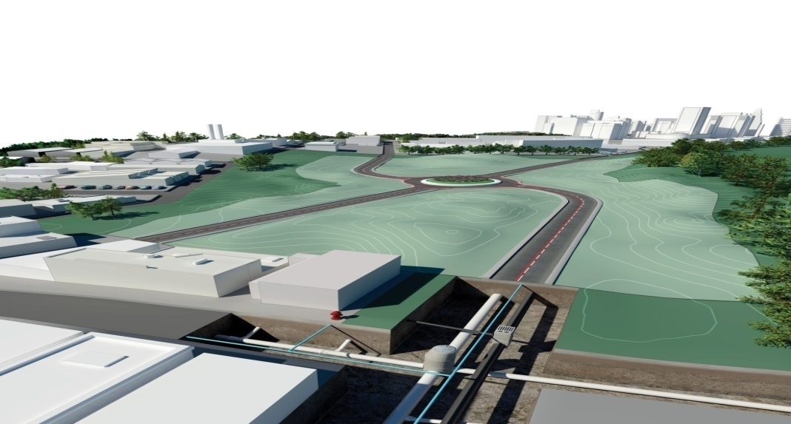

Purpose of this document:

This document provides guidelines for user of AutoCAD Civil 3D 2011 Country Kit for Czech republic

Authors: Jan Přibyl team K-Data

|  |  |
| --- | --- |
| **Revision History** | **Status** |
| **March 3 2011** | Verze 1 – Jan Přibyl |
|  |  |
|  |  |
|  |  |

The Requirement Analysis Brief describes the general customer problem to be addressed It is used to present research findings and requirements and is an extension of Product Management’s ‘Market Requirements Document’ (MRD) It is used to help define the scope

**Helpful text appears in italics in this template.** **Delete all italicized comments in the template before you publish your RAB for review.**

Text in parentheses, such as (MRD Theme) are called Fields. Fields in Word allow you to enter a property once in a single place and have that text be kept consistent in the document. Properties are also visible and editable outside the documents in SharePoint. To set the value of a Field, go to File / Properties and use the SharePoint Properties

In order to update Fields, Select all (Ctrl – A ) and press the F9 key. Your text in Fields will update based on the Property value. Note you will also need to edit the Headers separately by double-clicking on them and performing the same action.

Country Kit Workbook

1 Overview 4

1.1 Introduction 4

Introduction 4

Overview 4

2 Fonts and Text Styles 5

3 Hatch Patterns 6

4 Layers 7

5 Reports 15

6 Drawing Settings > Object Layers 16

6.1 Object Layers 18

6.2 Ambient Settings 20

7 Object Styles 24

7.1 Multi-purpose Styles 24

7.2 Points 40

7.3 Point Clouds 57

7.4 Surfaces 58

7.5 Parcels 65

7.6 Grading 68

7.7 Alignments 69

7.8 Profiles 82

7.9 Superelevation View 105

7.10 Sections 105

7.11 Mass Haul view style 122

7.12 Catchment style 123

7.13 Pipe Networks 123

7.14 Corridors 126

7.15 Plan and Profile Sheets 130

7.16 Survey 131

8 Object Defaults 137

9 Tool palette(s) 139

9.1 Subassemblies and assemblies 139

9.2 Material styles 141

9.3 Drawing symbols and (MV)Blocks 141

10 Pipe and Structure Catalogs 142

10.1 Pipe 142

10.2 Stuctures 144

11 Design check files 145

12 Quantity Take Off 146

12.1 Overview of QTO 146

12.2 Attaching pay items to AutoCAD entities 146

12.3 Adding pay items to corridor parts 147

12.4 Reports 147

12.5 Units mapping file 148

12.6 QTO Command Settings 148

13 Superelevation standards 149

14 Widening around curves 151

15 Intersection feature – Styles, Names and Assembly sets 154

16 Rounabouts 155

17 Installation 157

# Overview

## Introduction

## Introduction

The document is an overview of all settings that AutoCAD Civil 3D 2012 Country Kit Czech republic contains.

The document contains abbreviations mention below:

* AutoCAD Civil 3D 2012 - Civil 3D
* AutoCAD Civil 3D 2012 Country Kit Czech republic - CKCZ

## Overview

Creating new drawing file with pre-designed templates is recommended. CKCZ contains two of them:

* _AutoCAD Civil 3D 2012 CZ, which includes most of styles and settings described in this workbook: It’s dedicated for usual design tasks.
* _AutoCAD Civil 3D CSN 013411_Geodezie is suggested for large scale map creation by standard ČSN 013411. It contains a lot of point style, linetypes and Description key set.

CKCZ also contains:

* View frame creation templates:
  + CZ_Civil 3D Situace.dwt - only layout
  + CZ_Civil 3D Profil.dwt –only profile
  + CZ_Civil 3D Situace a Profil.dwt – layout for layout and profie
  + CZ Civil 3D Řezy.dwt – cross section lyaouts A1-A3, extended A3
* Desing criteria file CZ_Klopeni_rozsireni_AutoCAD_Civil_3D.xml, which is mostly used for checking alignmment parameters and superelevation calculations and widening in curves. Calculation.
* Volume reports
* Additional reports
* QTO Items
* Set of assembies for intersection design

Catalogue of structures and piping – before it’s use, please insert command „Partcatalogregen“

Descripted styles and other functionality you find in Toolspace. Toolspace is the Primary Civil 3D property window. This window is used for handling Civil 3D objects and settings of all Civil 3D styles for Civil 3D objects and labels. The Toolspace has following tabs:

* **Prospector.** Use this tab for handling properties and styles for Civil 3D objects and labels.
* **Settings.** Use this tab for general settings of Civil 3D styles.
* **Survey.** Použijte tuto záložku pro “Figure prefix database” and “Equipment databases”
* **Toolbox.** Obsahuje přístup k volání reportů.

# Fonts and Text Styles

|  |  |  |  |
| --- | --- | --- | --- |
| **Text Style** | **Description** | **Font** | **Plotted Size** |
| Hektometry | Text style for main station | Arial | 0.8 |
| Standard úzký | Style for labeling | Simplex | 0.7 |
|  |  |  |  |

Please quote the actual MRD item wording here. It should include the Personal Goal, Problem Statement, and Requirement(s).

# Hatch Patterns

|  |  |  |
| --- | --- | --- |
| **Hatch Pattern Name** | **Description** | **Hatch Pattern File** |
| none |  |  |
|  |  |  |
|  |  |  |
|  |  |  |
|  |  |  |
|  |  |  |
|  |  |  |
|  |  |  |

# Layers

**_**AutoCAD Civil 3D 2012 CZ.dwt

|  |  |  |  |  |
| --- | --- | --- | --- | --- |
| ***Layer Name*** | ***Description*** | ***Color*** | ***Linetype*** | ***Style(s) using this layer (this column is not optional here (see section 6))*** |
| -Frezovani-Obrys | Border cut pave hatch | 20 | Continuous |  |
| -Frezovani-Srafa | Cut pave hatch | 20 | Continuous |  |
| -Chodnik_obrys | Sidewalk - border | 51 | Continuous |  |
| -Chodnik_srafa | Sidewalk - hatch | 51 | Continuous |  |
| -Komunikace_obrys | Road - border | 41 | Continuous |  |
| -Komunikace_srafa | Road - hatch | 41 | Continuous |  |
| -Nasyp-Obrys | Border hatch for fill | 134 | Continuous |  |
| -Nasyp-Srafa | Hatch for fill | 134 | Continuous |  |
| -Potok_obrys | Creek - border | 140 | Continuous |  |
| -Potok_srafa | Creek - hatch | 140 | Continuous |  |
| -Rekultivace_obrys | Recultiovation - border | 83 | Continuous |  |
| -Rekultivace_srafa | Recultiovation - hatch | 83 | Continuous |  |
| -Vjezdy_obrys | Drive-in border | 21 | Continuous |  |
| -Vjezdy_srafa | Drive-in hatch | 21 | Continuous |  |
| -Vykop-Obrys | Cut - border | 32 | Continuous |  |
| -Vykop-Srafa | Cut - hatch | 32 | Continuous |  |
| -Zelen_obrys | Green vegetation - border | 71 | Continuous |  |
| -Zelen_srafa | Green vegetation – hatch | 71 | Continuous |  |
| 0 |  | white | Continuous |  |
| Block roadsign 601 |  | white | Continuous |  |
| Bod-Popisek | Point label | white | Continuous |  |
| Bod-Značka | Point marker | red | Continuous |  |
| Budovy | Buildings | 11 | Continuous |  |
| C-ROAD-CORR | Roadways:  corridor | blue | Continuous |  |
| Defpoints |  | white | Continuous |  |
| Formát výkresu | View Frame | white | Continuous |  |
| Hmotnice | Mass-Haul line | white | Continuous |  |
| Hmotnice-Pohled | Mass-Haul view | white | Continuous |  |
| Klopeni | Superelevation view | White | Continuous |  |
| Koridor | Corridor | red | Continuous |  |
| Koridor-Popisek | Corridor-label | red | Continuous |  |
| Koridor-PR | Corridor Cr.sect. | white | Continuous |  |
| Křiožvatka-Popisek | Intersection-label | 11 | Continuous |  |
| Křižovatka-Značka | Intersection-marker | yellow | Continuous |  |
| NavrhLinie | Feature line | white | Continuous |  |
| NavrhLinie-2D | Feature line 2D | red | Continuous |  |
| NavrhLinie-3D | Feature line 3D | white | Continuous |  |
| Netisknutelná | No printed | white | DOT |  |
| Parcela | Parcel | white | Continuous |  |
| Parcela-Popisek | Parcel - label | white | Continuous |  |
| Parcela-Segment | Parcel - segment | white | Continuous |  |
| Parcela-Segment-Popisek | Parcel – segment Label | white | Continuous |  |
| Parcela KN | Parcel – number | white | Continuous |  |
| Parcela původní KN | Parcel original number | 9 | Čerchovaná |  |
| Parcela Stavební | Building parcel | 11 | Continuous |  |
| Podsestava | Subassembly | white | Continuous |  |
| Podsestava-Spojnice-2D | Subassembly – link 2D | white | Continuous |  |
| Podsestava-Spojnice-3D | Subassembly – link 3D | white | Continuous |  |
| Podsestava-Spojnice-Popisek | Subassembly – link - Label | white | Continuous |  |
| Podsestava-Tvar-Obrys-2D | Subassembly – shape – border 2D | white | Continuous |  |
| Podsestava-Tvar-Obrys-3D | Subassembly – shape – border 3D | white | Continuous |  |
| Podsestava-Tvar-Popisek | Subassembly – shape – label | white | Continuous |  |
| Podsestava-Tvar-Srafa-2D | Subassembly – shape – hatch 2D | 8 | Continuous |  |
| Podsestava-Tvar-Srafa-3D | Subassembly – shape – border 3D | 8 | Continuous |  |
| Podsestava-Znacka-2D | Subassembly – marker 2D | white | Continuous |  |
| Podsestava-Znacka-3D | Subassembly – marker 3D | white | Continuous |  |
| Podsestava-Znacka-Popisek | Subassembly – marker - Label | white | Continuous |  |
| Pomocná-Sklonovníky-Situace | Auxiliary – gradient mark - plan | white | Continuous |  |
| Potrubí | Pipe | white | Continuous |  |
| Potrubí-Křížení | Pipe - interference | 150 | Continuous |  |
| Potrubí-Osa | Pipe - axe | red | CENTER2 |  |
| Potrubí-Popisek | Pipe-label | white | Continuous |  |
| Potrubí-PP | Pipe - profile | 150 | Continuous |  |
| Potrubí-PR | Pipe - section | white | Continuous |  |
| Potrubí-Profil-Křížení | Pipe-profile-interference | red | Continuous |  |
| Potrubí-Profil-šachty | Pipe-profile-manholes | blue | Continuous |  |
| Potrubí-Profil-šachty-šrafy | Pipe-Profile-manholes-hatch | 8 | Continuous |  |
| Potrubí-Profil-šrafy | Pipe-profile-šachty | 8 | Continuous |  |
| Potrubí-Půdorys | Pipe-plan | 150 | Continuous |  |
| Potrubí-Pdorys-šachty | Pipe-plan-manholes | blue | Continuous |  |
| Potrubí-Půdorys-šachty-šrafy | Pipe-plan-manholes-hatch | 8 | Continuous |  |
| Potrubí-Půdorys-šrafy | Pipe-plan-hatch | 8 | Continuous |  |
| Potrubí-šachty-Popis | Pipe-manholes-label | 103 | Continuous |  |
| Povodí | Catchment | blue | Continuous |  |
| Povrch-Body | Surface-Points | white | Continuous |  |
| Povrch-Hlavní vrstevnice | Surface-main contours | 44 | Continuous |  |
| Povrch-Hranice | Surface-Borders | 30 | Continuous |  |
| Povrch-Mrizka | Surface-grid | white | Continuous |  |
| Povrch-Povodi | Surface-Watersheds | 150 | Continuous |  |
| Povrch-TIN | Surface-TIN | white | Continuous |  |
| Povrch-Uzivatelske vrstevnice | Surface user defined contour | 64 | Continuous |  |
| Povrch-Vedlejsi vrstevnice | Surface-minor contours | 40 | Continuous |  |
| Povrch - Popis hlavních vrstevnic | Surface-main contours labels | 44 | Continuous |  |
| Povrch - Popis povodí | Surface-Watersheds labels | 150 | Continuous |  |
| Povrch - Popis sklonu | Surface-slope labels | 9 | Continuous |  |
| Povrch - Popis uživatelských vrstevnic | Surface user defined contour labels | 64 | Continuous |  |
| Povrch - Popis vedlejsich vrstevnic | Surface-minor contours labels | 40 | Continuous |  |
| Povrch Rastr | Surface - raster | white | Continuous |  |
| Povrch Rastr - popisek | Surface – raster label | white | Continuous |  |
| Povrch TIN - Popisek | Surface – TIN label | white | Continuous |  |
| Poznamka-Popisek | General notice | white | Continuous |  |
| PP | Profile | white | Continuous |  |
| PP-Navrh | Profile – from alignment | red | Continuous |  |
| PP-Popisek | Profile - label | red | Continuous |  |
| PP-Teren | Profile from surface | 92 | Continuous |  |
| PP-zobrazeni v PR | Profile in section | white | Continuous |  |
| PR | Section | white | Continuous |  |
| PR-2D | Section 2D | white | Continuous |  |
| PR-Material | Section material | white | Continuous |  |
| PR-Navrh | Section alignment | white | Continuous |  |
| PR-Popisek | Section – label | white | Continuous |  |
| PR-Teren | Section from surface | 92 | Continuous |  |
| RamVykres | Sheet frame | white | Continuous |  |
| RamVykres-Popisek | Sheet frame – label | white | Continuous |  |
| RozhraniVykresu | Match line | white | Continuous |  |
| RozhraniVykresu-Popisek | Match line – label | white | Continuous |  |
| SablonaPR | Assembly | white | Continuous |  |
| Segment-popisek | Assembly – label | white | Continuous |  |
| Sklonovnik_Nejnizsi_bod_PP | Gradient mark – low point | white | Continuous |  |
| Sklonovnik_Nejvyssi_bod_PP | Gradient mark – high point | white | Continuous |  |
| SPR | Sample line | red | Continuous |  |
| SPR-Popisek | Sample line Label | red | Continuous |  |
| SPR_bez tisku | Sample line – no print | 254 | Continuous |  |
| Staveniště budov | Building site | white | Continuous |  |
| Šachta | Manhole | white | Continuous |  |
| Šachta-Popisek | Manhole label | white | Continuous |  |
| Tabulka-Body | Table – points | white | Continuous |  |
| Tabulka-Kubatury | Table – volume | white | Continuous |  |
| Tabulka-Material | Table – material | white | Continuous |  |
| Tabulka-Parcely | Table - parcel | white | Continuous |  |
| Tabulka-Potrubí+šachty | Table – pipe and manholes | white | Continuous |  |
| Tabulka-Povrchy | Table - surfaces | white | Continuous |  |
| Tabulka-Trasa | Table - alignment | white | Continuous |  |
| Trasa | Alignment | white | Continuous |  |
| Trasa-Geometrie | Alignment - geometric | white | Continuous |  |
| Trasa-Hlavni  staniceni | Alignment – main station | 11 | Continuous |  |
| Trasa-Navrhova rychlost | Alignment – design speed | red | Continuous |  |
| Trasa-Oblouk | Alignment - curve | blue | Continuous |  |
| Trasa-Popis hlavnich bodu | Alignment – geometric point – label | red | Continuous |  |
| Trasa-Popis PodProfilu | Alignment – profile - label | white | Continuous |  |
| Trasa-Popis smeroveho polygonu | Alignment – tangent polygon - lable | red | Continuous |  |
| Trasa-Popisek | Alignment – label | white | Continuous |  |
| Trasa-Prechodnice | Alignment – spiral | 92 | Continuous |  |
| Trasa-Prima | Alignment – tangent | red | Continuous |  |
| Trasa-Segmenty | Alignment – segments | red | Continuous |  |
| Trasa-Sklonovniky | Alignment – grade labels | red | Continuous |  |
| Trasa-Vedlejsi staniceni | Alignment – minor station | red | Continuous |  |
| Trasa-Zmena pricneho sklonu | Alignment – superelevation points | red | Continuous |  |
| Trasa-Zmena staniceni | Alignment – Station control | red | Continuous |  |
| Výkres příčného řezu | Section | white | Continuous |  |
| Zamereni-polygon | Survey figures | white | Continuous |  |
| Zamereni body | Survey points | white | Continuous |  |
| Zemní těleso | Grading | white | Continuous |  |
| Zemní těleso-Popis | Grading – label | 20 | Continuous |  |
| Zemní těleso-šrafa svahu | Grading – hatch | white | Continuous |  |
| ZPP | Profile view | white | Continuous |  |
| ZPP-Prouzky | Profile – data bands | white | Continuous |  |
| ZPR | Section view | white | Continuous |  |
| ZPR-Formaty | Section Sheets | white | Continuous |  |
| ZPR-Popisek | Section labels | white | Continuous |  |
| ZPR-Prouzky | Section data bands | white | Continuous |  |

AutoCAD Civil 3D CSN 013411_Geodezie.dwt

|  |  |  |  |  |
| --- | --- | --- | --- | --- |
| ***Layer Name*** | ***Description*** | ***Color*** | ***Linetype*** | ***Style(s) using this layer (this column is not optional here (see section 6))*** |
| 0 |  | bílá | Continuous |  |
| Defpoints |  | bílá | Continuous |  |
| Geo_Anotace_Body |  | bílá | Continuous |  |
| Geo_Anotace_Doprava |  | bílá | Continuous |  |
| Geo_Anotace_Druhy pozemk |  | bílá | Continuous |  |
| Geo_Anotace_Hranice |  | bílá | Continuous |  |
| Geo_Anotace_Mapový list |  | bílá | Continuous |  |
| Geo_Anotace_Místopis |  | bílá | Continuous |  |
| Geo_Anotace_Parcely |  | bílá | Continuous |  |
| Geo_Anotace_Sídla |  | bílá | Continuous |  |
| Geo_Anotace_Sítě elektro |  | bílá | Continuous |  |
| Geo_Anotace_SítěKanalizace |  | bílá | Continuous |  |
| Geo_Anotace_SítěKolektory |  | bílá | Continuous |  |
| Geo_Anotace_SítěPlyn |  | bílá | Continuous |  |
| Geo_Anotace_Sítě sdělovací |  | bílá | Continuous |  |
| Geo_Anotace_Sítě teplo |  | bílá | Continuous |  |
| Geo_Anotace_Sítě voda |  | bílá | Continuous |  |
| Geo_Anotace_Stavební objekty |  | bílá | Continuous |  |
| Geo_Anotace_Těžba |  | bílá | Continuous |  |
| Geo_Anotace_Vodstvo |  | bílá | Continuous |  |
| Geo_Anotace_Výkopis |  | bílá | Continuous |  |
| Geo_Body |  | bílá | Continuous |  |
| Geo_Body_Body bodových polí |  | bílá | Continuous |  |
| Geo_Body_Doprava_Pozemní |  | svmodrá | Continuous |  |
| Geo_Body_Doprava_železniční; |  | 254 | Continuous |  |
| Geo_Body_Druhy pozemků |  | bílá | Continuous |  |
| Geo_Body_Hornická zařízení |  | bílá | Continuous |  |
| Geo_Body_Sítě bez rozlišní |  | 254 | Continuous |  |
| Geo_Body_Sítě elektro |  | fialová | Continuous |  |
| Geo_Body_Sítě kanalizace |  | 32 | Continuous |  |
| Geo_Body_Sítě plyn |  | lutá | Continuous |  |
| Geo_Body_Sítě sdelovací |  | 190 | Continuous |  |
| Geo_Body_Sítě voda |  | 122 | Continuous |  |
| Geo_Body_Sondáž |  | bílá | Continuous |  |
| Geo_Body_Stavební objekty |  | svmodrá | Continuous |  |
| Geo_Body_Vegetace |  | zelená | Continuous |  |
| Geo_Body_Vodstvo |  | modrá | Continuous |  |
| Geo_Body_Výškopis |  | 42 | Continuous |  |
| Geo_Měřcká síť_Body_Neřídící |  | svmodrá | Continuous |  |
| Geo_Měřická síť_Body_Neřídící_Pevné |  | zelená | Continuous |  |
| Geo_Měřická síť_Body_Neřídící_Volné |  | červená | Continuous |  |
| Geo_Měřická síť_Body_Neřídící_Zamčené |  | žlutá | Continuous |  |
| Geo_Měřická síť_Chyby |  | fialová | Continuous |  |
| Geo_Měřická síť__Spojnice_Orientace |  | červená | Continuous |  |
| Geo_Měřická síť__Spojnice_Směr |  | zelená | Continuous |  |
| Geo_Měřická síť__Spojnice_Záměry |  | 177 | Continuous |  |
| Geo_Tvary_Doprava_Pozemní |  | 254 | Continuous |  |
| Geo_Tvary_Doprava_elezniniční; |  | 254 | Continuous |  |
| Geo_Tvary_Hranice pozemk |  | zelená | Continuous |  |
| Geo_Tvary_Sítě elektro |  | fialová | Continuous |  |
| Geo_Tvary_Sítě kanalizace |  | 32 | Continuous |  |
| Geo_Tvary_Sítě kolektory |  | bílá | Continuous |  |
| Geo_Tvary_Sítě plyn |  | žlutá | Continuous |  |
| Geo_Tvary_Sítě produktovody |  | bílá | Continuous |  |
| Geo_Tvary_Sítě sdělovací |  | 190 | Continuous |  |
| Geo_Tvary_Sítě Teplo |  | červená | Continuous |  |
| Geo_Tvary_Síttě_voda |  | 122 | Continuous |  |
| Geo_Tvary_Sítě_vzduch |  | 140 | Continuous |  |
| Geo_Tvary_Stavební objekty_Budovy_Dřevěné |  | žlutá | Continuous |  |
| Geo_Tvary_Stavební objekty_Budovy_Zděné |  | 11 | Continuous |  |
| Geo_Tvary_Stavební objekty_Ostatní |  | svmodrá | Continuous |  |
| Geo_Tvary_Vegetace |  | 94 | Continuous |  |
| Geo_Tvary_Výkopis |  | 42 | Continuous |  |
| Tabulky_Seznam souřadnic |  | 253 | Continuous |  |
| Terén_Hranice |  | žlutá | Continuous |  |
| Terén_Trojúhelníky |  | svmodrá | Continuous |  |
| Terén_Vrstevnice_Dopňkové |  | 44 | Continuous |  |
| Terén_Vrstevnice_Základní |  | 44 | Continuous |  |
| Terén_Vrstevnice_Zdůrazněné |  | 40 | Continuous |  |

# Reports

Reports are available in the part Toolbox of Toolspace.

Trasa-Niveleta in section „Zprávy a výpisy – Trasy“

Souřadná síť, Export/Import hypsometrie in „Zprávy a výpisy – Ostatní“

|  |  |  |  |
| --- | --- | --- | --- |
| ***Report Name*** | ***Description*** | ***Sample File Name*** | ***Priority*** |
| Trasa-Niveleta | Report X,Y,Z, R, bearing and Aligment geometry point text in station step and in the horizontal and vertical points. |  |  |
| Souřadná síť | To frame of layout append markers and coordinates in the selected raster. |  |  |
| Export hypsometrie | Save colour scheme to file |  |  |
| Import hypsometrie | Read coulour scheme from file. |  |  |

# Drawing Settings > Object Layers

The as mentioned above all the Civil 3D objects are by default placed on layers automatically.

Once placed can be moved to alternative layers if required. See figures bellow.

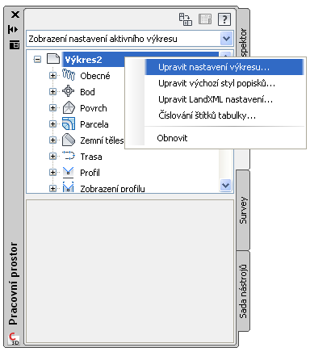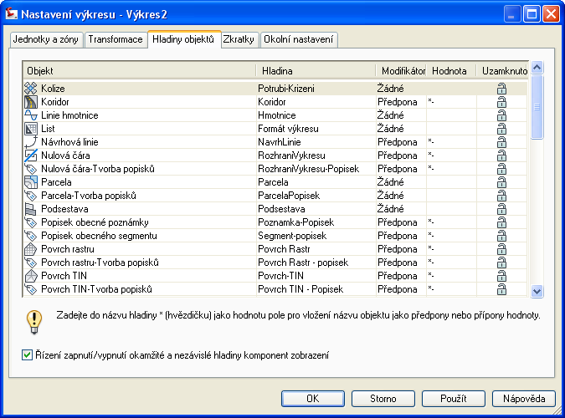

## Object Layers

_AutoCAD Civil 3D 2012 CZ

Note – in the following table are present czech as well as english object names.

|  |  |  |
| --- | --- | --- |
| **Object** | **Default Layer** | **Objekty** |
| Alignment | Trasa | Trasa |
| Alignment-Labeling | Trasa-Popisek | Trasa-Tvorba popisků |
| Alignment Table | Tabulka-Trasa | Tabulka trasy |
| Assembly | SablonaPR | Šablona typických řezů |
| Corridor | Koridor | Koridor |
| Corridor Section | Koridor-PR | Příčný profil koridoru |
| Feature Line | NavrhLinie | Návrhová linie |
| General Note Label | Poznamka-Popisek | Popisek obecné poznámky |
| General Segment Label | Segment-popisek | Popisek obecného segmentu |
| Grading | Zemni teleso | Zemní těleso |
| Grading-Labeling | Zemni teleso - Popis | Zemní těleso-Tvorba popisků |
| Grid Surface | Povrch Rastr | Povrch rastru |
| Grid Surface-Labeling | Povrch Rastr - popisek | Povrch rastru-Tvorba popisků |
| Interference | Potrubi-Krizeni | Kolize |
| Mass Haul Line | Hmotnice | Linie hmotnice |
| Mass Haul View | Hmotnice-pohled | Zobrazení hmotnice |
| Match Line | RozhraníVykresu | Nulová čára |
| Match Line-Labeling | RozhraníVykresu-Popisek | Nulová čára-Tvorba popisků |
| Material Section | PR-Material | Řez materiálu |
| Material Table | Tabulka-Material | Tabulka materiálu |
| Parcel | Parcela | Parcela |
| Parcel-Labeling | ParcelaPopisek | Parcela-Tvorba Popisků |
| Parcel Segment | Parcela-Segment | Segment parcely |
| Parcel Segment-Labeling | Parcela-Segment-Popisek | Segment parcely-Tvorba popisků |
| Parcel Table | Tabulka-Parcely | Tabulka parcely |
| Pipe | Potrubí | Trubka |
| Pipe-Labeling | Potrubí-Popisek | Trubka-Tvorba popisků |
| Pipe and Structure Table | Tabulka-Potrubí+Šachty | Tabulka potrubí a stavebních objektů |
| Pipe Network Section | Potrubí-PR | Řez potrubního řadu |
| Pipe or Structure Profile | Potrubí-PP | Profil potrubí nebo stavebního objektu |
| Point Table | Tabulka-Body | Tabulka bodů |
| Profile | PP | Profil |
| Profile-Labeling | PP-Popisek | Profil-Tvorba popisků |
| Profile View | ZPP | Zobrazení profilu |
| Profile View-Labeling | ZPP-Popisek | Zobrazení profilu-Tvorba popisků |
| Sample Line | SPR | Stopa příčného řezu |
| Sample Line-Labeling | SPR-Popisek | Stopa příčného řezu-Tvorva popisků |
| Section | PR | Příčné řezy |
| Section-Labeling | PR-Popisek | Příčné řezy-Tvorba popisků |
| Section View | ZPR | Zobrazení řezu |
| Section View-Labeling | ZPR-Popisek | Zobrazení řezu-Tvorba popisků |
| Section View Quantity Takeoff Table | Tabulka-Kubatury | Tabulka růstu kvantity zobrazení příčného řezu |
| Sheet | Formát výkresu | List |
| Structure | Šachta | Stavební objekt |
| Structure-Labeling | Šachta-Popisek | Stavební objekt-Tvorba popisků |
| Subassembly | Podsestava | Podsestava |
| Surface Legend Table | Tabulka-Povrchy | Tabulka legendy povrchů |
| Survey Figure | Zamereni-polygon | Zeměměřičský obrazec |
| Survey Network | Zamereni body | Zeměměřičská síť |
| Tin Surface | Povrch-TIN | Povrch TIN |
| Tin Surface-Labeling | Povrch-TIN - Popisek | Povrch TIN-Tvorba popisků |
| View Frame | RamVykres | Rámeček výkresu |
| View Frame-Labeling | RamVykres-Popisek | Rámeček výkresu-Tvorba popisků |
| Building Site | Budovy | Staveniště budovy |
| Intersection | Křižovatka-Značka | Křižovatka |
| *Intersection-Labeling* | *Křižovatka-Popisek* | Křižovatka-tvorba popisků |
| Grading-Labeling | Zemni teleso - Popis | Zemní těleso-tvorba popisků |
| Parcel-Labeling | Parcela-Segment | Segment parcely |
| Parcel Segment-Labeling | Parcela-Segment-Popisek | Segment parcely-tvorba popisků |
| Superelevation view | Klopeni | Pohled klopení |
| Catchment | Povodí | Povodí |
| Catchment-Labelling | Povodí | Povodí-Popisky |

## Ambient Settings

|  |  |  |  |
| --- | --- | --- | --- |
| Node | Setting | Default | |
| General |  |  |
|  | Plotted Unit Display Type | decimal |
|  | Set AutoCAD Units | no |
|  | Save Command Changes to Settings | no |
|  | Show Event Viewer | yes |
|  | Show Tooltips | yes |
|  | Imperial to Metric conversion | Use International Foot |
|  | New Entity Tooltip State | on |
|  | Driving Direction | Right Side of the Road |
|  | Drawing Unit | meter |
|  | Drawing Scale | 1.00 |
|  | Scale Inserted Objects | no |
|  | Independent Layer On | yes |
|  |  |  |
| Labeling |  |  |
|  | Labeling Prompt Method | Command Line |
|  |  |  |
| Unitless |  |  |
|  | Precision | 2 |
|  | Rounding | round normal |
|  | Sign | sign negative '-' |
|  |  |  |
| Distance |  |  |
|  | Unit | meter |
|  | Precision | 2 |
|  | Rounding | round normal |
|  | Sign | sign negative '-' |
|  |  |  |
| Dimension |  |  |
|  | Unit | meter |
|  | Precision | 2 |
|  | Rounding | round normal |
|  | Sign | sign negative '-' |
|  |  |  |
| Coordinate |  |  |
|  | Unit | meter |
|  | Precision | 2 |
|  | Rounding | round normal |
|  | Sign | sign negative '-' |
|  |  |  |
| Grid Coordinate | |  |
|  | Unit | meter |
|  | Precision | 4 |
|  | Rounding | round normal |
|  | Sign | sign negative '-' |
|  |  |  |
| Elevation |  |  |
|  | Unit | meter |
|  | Precision | 2 |
|  | Rounding | round normal |
|  | Sign | sign negative '-' |
|  |  |  |
| Area |  |  |
|  | Unit | square meter |
|  | Precision | 2 |
|  | Rounding | round normal |
|  | Sign | sign negative '-' |
|  |  |  |
| Volume |  |  |
|  | Unit | cubic meter |
|  | Precision | 2 |
|  | Rounding | round normal |
|  | Sign | sign negative '-' |
|  |  |  |
| Speed |  |  |
|  | Unit | kilometer/hr. |
|  | Precision | 0 |
|  | Rounding | round normal |
|  | Sign | sign negative '-' |
|  |  |  |
| Angle |  |  |
|  | Unit | degree |
|  | Precision | 4 |
|  | Rounding | round normal |
|  | Format | decimal |
|  | Sign | sign negative '-' |
|  | Drop Decimal for Whole Numbers | no |
|  | Drop Leading Zeros for Degrees | no |
|  |  |  |
| Direction |  |  |
|  | Unit | degree |
|  | Precision | 6 |
|  | Rounding | round normal |
|  | Format | decimal |
|  | Direction | short name |
|  | Capitalization | upper case |
|  | Sign | sign negative '-' |
|  | Measurement Type | Bearings |
|  | Bearing Quadrant | 1 - NE |
|  | Drop Decimal for Whole Numbers | no |
|  | Drop Leading Zeros for Degrees | no |
|  |  |  |
| Lat Long |  |  |
|  | Unit | degree |
|  | Precision | 6 |
|  | Rounding | round normal |
|  | Format | DD° MM' SS.SS" (spaced) |
|  | Direction | prefix short name |
|  | Capitalization | upper case |
|  | Drop Decimal for Whole Numbers | no |
|  | Drop Leading Zeros for Degrees | no |
|  |  |  |
| Grade |  |  |
|  | Precision | 2 |
|  | Rounding | round normal |
|  | Format | percent |
|  | Sign | sign negative '-' |
|  |  |  |
| Slope |  |  |
|  | Precision | 2 |
|  | Rounding | round normal |
|  | Format | rise:run |
|  | Sign | sign negative '-' |
|  |  |  |
| Grade/Slope |  |  |
|  | Precision | 2 |
|  | Rounding | round normal |
|  | Format | percent |
|  | Sign | sign negative '-' |
|  |  |  |
| Station |  |  |
|  | Unit | meter |
|  | Format | decimal |
|  | Precision | 2 |
|  | Rounding | round normal |
|  | Sign | sign negative '-' |
|  | Station Delimiter Character | plus sign '+' |
|  | Station Delimiter Position | 1+00 |
|  | Drop Decimal for Whole Numbers | no |
|  | Drop Leading Zeros Right of Station Character | yes |
|  | Minimum Display Width | 0 |
|  |  |  |
| Transparent Commands | |  |
|  | Prompt for 3D Points | false |
|  | Prompt for Y before X | false |
|  | Prompt for Easting then Northing | false |
|  | Prompt for Longitude then Latitude | false |

# Object Styles

## Multi-purpose Styles

_AutoCAD Civil 3D 2012 CZ

|  |  |  |  |
| --- | --- | --- | --- |
| Feature Line Styles | Description | Screen grab / DWF / DWG | Default |
| Bez návrhové linie | No display |  |  |
| NLinBetSvodidlo | Concrete Barrier |  |  |
| NLinBezKódu | No code |  |  |
| NLinDnoRigolu | Curbking |  |  |
| NLinHranPláň | Subbase border |  |  |
| NLinHRSV | Original way border |  |  |
| NLinHSP | Border of lot |  |  |
| NLinChodník | Sidewalk |  |  |
| NLinKolejLože | Rail bottom |  |  |
| NLinKolejnice | Rail |  |  |
| NLinLichoTvar | Trapezoidal |  |  |
| NLinLomMeziJízdPruhy | Lane Break |  |  |
| NLinNezpKraj | Edge of Unpaved Shoulder |  |  |
| NLinObecnáVrstva | General layer |  |  |
| NLinObrubník | Curb |  |  |
| NLinOcelSvodidlo | Iron barrier |  |  |
| NLinOdhumusování | Linie odhumusování / Skrývky ornice (Top Soil) |  |  |
| NLinOznačBod | Marker point link |  |  |
| NLinOŽK | Rail corridor |  |  |
| NLinPláňŽelSpodek | Rail subbase |  |  |
| NLinPočátekSvah | Hinge - Top Slope |  |  |
| NLinPočátekSvahNásyp | Hinge - Fill Slope |  |  |
| NLinPočátekSvahVýkop | Hinge - Cut Slope |  |  |
| NLinPražec | Railroad tie |  |  |
| NLinProudnice | Flowline |  |  |
| NLinPrůsečíkNásyp&Terén | Daylight_Fill |  |  |
| NLinPrůsečíkPláň&Svah | Daylight_Sub |  |  |
| NLinPrůsečíkSvah&Terén | Daylight |  |  |
| NLinPrůsečíkVýkop-Terén | Daylight_Cut, Hinge_Cut |  |  |
| NLinPříkop | Ditch |  |  |
| NLinStandard | Linie Standard |  | yes |
| NLinStředDělPás | Lane inside |  |  |
| NLinSvahování | Daylight |  | yes |
| NLinVozovka | Edge of Travel Way |  |  |
| NLinVrcholKrytuVoz | Crown |  |  |
| NLinVrcholPláň | Top of subbase |  |  |
| NLinZpevKraj | Edge of Paved Shoulder |  |  |
| NLinŽelSpodek | Rail subbase border |  |  |
| Standard |  |  |  |

|  |  |  |  |
| --- | --- | --- | --- |
| Code Set Styles | Description | Screen grab / DWF / DWG | Default |
| All Codes | All |  |  |
| Koridor | Corridor – only main link |  | yes |
| Koridor-S vybarvenými plochami | Corridor – main link and fill areas |  |  |
| Nezobrazí situaci | No Feature lines in Plan and Model. |  |  |
| Koridor-Se zobrazením příčných řezů | Corridor – main links and cross sections |  |  |
| Řez-Pouze kryt a pláň | Only pave, subbase and daylight. Text hight 0.25mm |  |  |
| Řez-Pouze kryt a pláň-TISK | Only pave, subbase and daylight. Text hight 2.5mm |  |  |
| Řez-Zobrazení všech vrstev | All layers, Text hight 0.25mm |  |  |
| Řez-Zobrazení všech vrstev-TISK | All layers, Text hight 2.5mm |  |  |
| Řez-Zobrazení všech vrstev+Vyšrafované plochy | All layers, hatch, text hight 0.25mm |  |  |
| Řez-Zobrazení všech vrstev+Vyšrafované plochy-TISK | All layers, hatch text hight 2.5mm |  |  |
| Sestava příčného řezu | For assembly and edit/view corridor |  | yes |
| Standard |  |  |  |
| CSN | Code set style for CSN subassemblies |  |  |
| PR- vodní tok | For Cross section rivers or creek. Break points are descripted elevation and offset. |  |  |
| Železnice-Nešrafovaná | Railway |  |  |
|  |  |  |  |
| Železnice-Šrafovaná | Railway - hatched |  |  |

|  |  |  |  |
| --- | --- | --- | --- |
| Marker Styles | Description | Screen grab / DWF / DWG | Default |
| Bez kódu |  |  |  |
| Bez značky |  |  | yes |
| Kroužek |  |  |  |
| Marked Point |  |  |  |
| PrůsečKolejLože |  |  |  |
| Standard |  |  |  |
| Vrchol tečnového polygonu |  |  | yes |
| ZnDnoPříkop |  |  |  |
| ZnDnoRigol |  |  |  |
| ZnHranChodník |  |  |  |
| ZnHranKryt |  |  |  |
| ZnHranLavička |  |  |  |
| ZnHranNezpKraj |  |  |  |
| ZnHranObrubník |  |  |  |
| ZnHranPláň |  |  |  |
| ZnHranPříkop |  |  |  |
| ZnHranZpevKraj |  |  |  |
| ZnHRSV |  |  |  |
| ZnHSP |  |  |  |
| ZnKolejLože |  |  |  |
| ZnLomPrSklonuKonsVrstevVoz |  |  |  |
| ZnLomPrSklonuKryt |  |  |  |
| ZnLomPrSklonuVoz |  |  |  |
| ZnOznacBod |  |  |  |
| ZnPočátekSvahNásyp |  |  |  |
| ZnPočátekSvahování |  |  |  |
| ZnPočátekSvahVýkop |  |  |  |
| ZnPrůsečíkPláň-Svah |  |  |  |
| ZnPrůsečíkVýkop&Terén |  |  |  |
| ZnPrůsečNásyp&Terén |  |  |  |
| ZnPrůsečSvah&Terén |  |  |  |
| ZnPřipojObrubník |  |  |  |
| ZnStandard |  |  |  |
| ZnSvahování |  |  |  |
| ZnUchytBod |  |  |  |
| ZnVrcholKryt |  |  |  |
| ZnVrcholPláň |  |  |  |
| ZnŽelSpodek |  |  |  |
| Zobrazení NL v příčném řezu |  |  |  |

|  |  |  |  |
| --- | --- | --- | --- |
| Link Styles | Description | Screen grab / DWF / DWG | Default |
| Bez kódu |  |  |  |
| Bez kódu-Kryt&Pláň |  |  |  |
| Bez spojnice |  |  |  |
| SpojBetSvodidlo |  |  |  |
| SpojFrézování |  |  |  |
| SpojChodník |  |  |  |
| SpojKolejLože |  |  |  |
| SpojKryt |  |  |  |
| SpojKryt1 |  |  |  |
| SpojKryt1-Kryt&Pláň |  |  |  |
| SpojKryt2 |  |  |  |
| SpojKryt2-Kryt&Pláň |  |  |  |
| SpojNásyp&Terén |  |  |  |
| SpojNezpKraj |  |  |  |
| SpojObrubník |  |  |  |
| SpojOdhumusování |  |  |  |
| SpojPláň |  |  |  |
| SpojPodklad |  |  |  |
| SpojPodklad-Kryt&Pláň |  |  |  |
| SpojPražec |  |  |  |
| SpojPříkop |  |  |  |
| SpojRefPovrch |  |  |  |
| SpojStandard |  |  | yes |
| SpojSvah |  |  |  |
| SpojSvah&Terén |  |  |  |
| SpojVýkop&Terén |  |  |  |
| SpojŽelSpodek |  |  |  |
| Standard |  |  |  |

|  |  |  |  |
| --- | --- | --- | --- |
| Shape Styles | Description | Screen grab / DWF / DWG | Default |
| Bez kódu |  |  | yes |
| Bez kódu-Kryt&Pláň |  |  |  |
| Bez kódu Nešraf |  |  |  |
| Bez tvaru a šrafy |  |  |  |
| Násyp |  |  |  |
| Standard |  |  |  |
| Šrafa-Materiál |  |  |  |
| Šrafa-Násyp |  |  |  |
| Šrafa-Násyp-Situace |  |  |  |
| Šrafa-Vozovka-Situace |  |  |  |
| Šrafa-Výkop |  |  |  |
| Šrafa-Výkop-Situace |  |  |  |
| TvarBetSvodidlo |  |  |  |
| TvarBetSvodidlo-Kryt&Pláň |  |  |  |
| TvarBetSvodidloNešraf |  |  |  |
| TvarChodník |  |  |  |
| TvarChodníkNešraf |  |  |  |
| TvarChodníkNešraf-Kryt&Pláň |  |  |  |
| TvarKolejLože |  |  |  |
| TvarKolejLožeNešraf |  |  |  |
| TvarKolejnice |  |  |  |
| TvarKolejniceNešraf |  |  |  |
| TvarKryt1 |  |  |  |
| TvarKryt1-Kryt&Pláň |  |  |  |
| TvarKryt1Nešraf |  |  |  |
| TvarKryt2 |  |  |  |
| TvarKryt2-Kryt&Pláň |  |  |  |
| TvarKryt2Nešřaf |  |  |  |
| TvarNezpKraj |  |  |  |
| TvarNezpKrajNešraf |  |  |  |
| TvarObnovaKrytuVoz |  |  |  |
| TvarObrubník |  |  |  |
| TvarObrubníkNešraf |  |  |  |
| TvarOŽK-Pokládka |  |  |  |
| TvarOŽK-Vyrovnávka |  |  |  |
| TvarPláň |  |  |  |
| TvarPláň-Kryt&Pláň |  |  |  |
| TvarPláňNešraf |  |  |  |
| TvarPodklad |  |  |  |
| TvarPodklad-Kryt&Pláň |  |  |  |
| TvarPodkladNešraf |  |  |  |
| TvarPražec |  |  |  |
| TvarPražecNešraf |  |  |  |
| TvarStandard |  |  |  |
| TvarStandard-Kryt&Pláň |  |  |  |
| TvarStandardNešraf |  |  |  |
| TvarStředDělPás |  |  |  |
| TvarStředDělPás-Kryt&Pláň |  |  |  |
| TvarStředDělPásNešraf |  |  |  |
| TvarŽelSpodek |  |  |  |
| TvarŽelSpodekNešraf |  |  |  |
| Výkop |  |  |  |
| Multiple Boundary Material |  |  |  |

|  |  |  |  |
| --- | --- | --- | --- |
| Slope Pattern Style | Description | Screen grab / DWF / DWG | Default |
| Základní svah | Basic grade |  | yes |
| Sypaný svah podle ČSN | Fill grade |  |  |

|  |  |  |  |
| --- | --- | --- | --- |
| Projection styles | Description | Screen grab / DWF / DWG | Default |
| HSP | For section view – border of road limits |  | yes |
| Příkop vlevo | For profile view – ditch left | Dashed line | yes |
| Příkop vpravo | For profile view – ditch right | Dot line |  |
| Zeleň - keř | For profile view – bush |  |  |
| Zeleň - strom listnatý | For profile view – tree |  |  |

|  |  |  |  |
| --- | --- | --- | --- |
| Multipurpose Label Styles | Description | Screen grab / DWF / DWG | Default |
| Note |  |  |  |
| Bez poznámky | No label |  | yes |
| Poznámka | Text - 0.25mm |  |  |
| Tisk Poznámka | Text – 2.5mm |  |  |
| Line |  |  |  |
| 2D Sklon 1:X.X (Nad) | 2D slope 1:X.X above segment |  |  |
| 2D Sklon 1:X.X (Pod] | 2D slope 1:X.X bellow segment |  |  |
| 2D Šipka se sklonem % (Nad) | 2D slope % with arrow above segment |  |  |
| 2D Šipka se sklonem % (Pod) | 2D slope % with arrow bellow segment |  |  |
| 3D Šipka se sklonem % (Nad) | 3D slope % with arrow above segment |  |  |
| 3D Šipka se sklonem % (Pod) | 3D slope % with arrow bellow segment |  |  |
| Bez popisku | No Label |  | yes |
| Délka (Nad) | Lenght above line |  |  |
| Plocha v m2 | Area in m2 |  |  |
| Přímá - Šipka+Směrník+Délka | Arrow, bering, length |  |  |
| Curve |  |  |  |
| Bez popisku | No label |  | yes |
| Oblouk - Délka | Length of curve |  |  |
| Oblouk - L+R+Alfa | arc - alfa(rad), length- L and radius - R. |  |  |
| Oblouk - Poloměr | radius |  |  |
| Marker |  |  |  |
| Hrana stávající vozovky | Original way border. Text hight 0.25mm |  |  |
| Hranice silničního pozemku | Border of lot. Text hight 0.25mm |  |  |
| Kóta pláně žel. Spodku | Rail bottom |  |  |
| Kóta TK | Rail |  |  |
| ODS-výška | Offset and elevation – bottom |  |  |
| Odsazení | Offet - up |  |  |
| Odsazení - Výška | Offset and elevation - up |  |  |
| Tisk Hrana stávající vozovky | Original way border. Text hight 2.5mm |  |  |
| Tisk Hranice silničního pozemku | Border of lot. Text hight 2.5mm |  |  |
| Tisk Výška nivelety | Elevation on axe. Text hight 2.5mm |  |  |
| Tisk Výška redukovaná | Reduced elevation (m) - format M.CM. Text hight 2.5mm |  |  |
| Výška nivelety | Elevation on axe. Text hight 0.25mm |  |  |
| Výška redukovaná | Reduced elevation (m) - format M.CM. Text hight 0.25mm |  |  |
| Výška redukovaná Odsazená | Reduced elevation (m) - format M.CM. Text hight 0.25mm  Offset 3mm from axe |  |  |
| ODS-vyska | Elevation and offset - vertical |  |  |
| Link |  |  |  |
| Kóta nivelety na pražci | Elevation on axe with marker. Text hight 0.25mm |  |  |
| HSP | Border of lot. Text hight 0.25mm |  |  |
| Sklon pláně v % | Slope in %, bellow link |  |  |
| Sklon svahů 1:X.x | Slope as 1:X.x. Text hight 0.25mm |  |  |
| Sklon svahů 1:X.xx | Slope as 1:X.x. Text hight 0.25mm |  |  |
| Sklon vozovky a krajnic v % | Slope in %. Text hight 0.25mm |  |  |
| Šířka & Sklon vozovky a krajnic v % | Length in m and slope in % |  |  |
| Šířkové kóty s kot. čárami | Dimension. Text hight 0.25 |  |  |
| Šířkové kóty s kot. čárami | Dimension moved down. Text hight 0.25 |  |  |
| Šířkové kóty s kot. čárami - 1R + šipky sklonů | Dimension and slope. Dimension moved down. Text hight 0.25 |  |  |
| Šířkové kóty s kot. čárami - 1R text koty dole | Dimension moved down. Dimension text under line. Text hight 0.25 |  |  |
| Šířkové kóty s kot. čárami + 1R | Dimension moved up. Text hight 0.25 |  |  |
| Šířkové kóty s kot. čárami a sklonem v % | Dimension and slope in %. Text hight 0.25 |  |  |
| Šířkové kóty s kot. čárami a sklonem v % pro šablonu | Dimension and slope in %. Text hight 0.25  Only for assembly |  |  |
| Tisk Sklon pláně v % | Slope in %, bellow link Text hight 2.5mm |  |  |
| Tisk Sklon svahů 1:X.x | Slope as 1:X.x. Text hight 2.5mm |  |  |
| Tisk Sklon vozovky a krajnic v % | Slope as 1:X.x. Text hight 2.5mm |  |  |
| Tisk Šířka & Sklon vozovky a krajnic v % | Slope in %. Text hight 2.5mm |  |  |
| Tisk Šířkové kóty s kot. čárami a sklonem v % | Length in m and slope in %. Text hight 2.5mm |  |  |
| Shape |  |  |  |
| Plocha konstrukční vrstvy | Area Text hight 0.25mm |  |  |
| Tisk plocha konstrukční vrstvy | Area. Text hight 2.5mm |  |  |
| Bez popisku tvaru | No label |  |  |

## Points

_AutoCAD Civil 3D 2012 CZ.dwt

|  |  |  |  |
| --- | --- | --- | --- |
| User Defined Attribute Classifications | Description | Screen grab / DWF / DWG | Default |
| none | none |  |  |
|  |  |  |  |

_AutoCAD Civil 3D 2012 CZ.dwt

|  |  |  |  |
| --- | --- | --- | --- |
| Point Styles | Description | Screen grab / DWF / DWG | Default |
| Bod |  |  |  |
| Bod horizontální křivky |  |  |  |
| Bod signal. kovovou trubkou |  |  |  |
| Bod vertikální křivky |  |  |  |
| Dopravní značka |  |  |  |
| Dopravní značka-cedule |  |  |  |
| Geologická sonda |  |  |  |
| Horská vpust |  |  |  |
| Hraniční znak |  |  |  |
| Hydrant |  |  |  |
| Keř |  |  |  |
| Keře |  |  |  |
| Lampa veřejného osvětlení 1 |  |  |  |
| Lampa veřejného osvětlení 2 |  |  |  |
| Lomový bod hranice |  |  |  |
| Pomník socha mohyla |  |  |  |
| Semafor |  |  |  |
| Standard |  |  |  |
| Standard CZ |  |  | yes |
| Stožár |  |  |  |
| Stožár příhradový |  |  |  |
| Stožár vysílací |  |  |  |
| Strom |  |  |  |
| Strom jehličnatý |  |  |  |
| Strom listnatý |  |  |  |
| Šachta |  |  |  |
| Šoupě |  |  |  |
| Uliční vpust |  |  |  |
| Zeleň |  |  |  |

|  |  |  |  |
| --- | --- | --- | --- |
| _AutoCAD Civil 3D CSN 013411_Geodezie.dwt | | | |
| Point Styles | Description | Screen grab / DWF / DWG | Default |
| 2D Bod |  |  | yes |
| 2D Bod zvýrazněný |  |  |  |
| Body_Lomový |  |  |  |
| Body_Mezník |  |  |  |
| Body_Mezník v náčrtu |  |  |  |
| Body_Nivelační ČS JNS |  |  |  |
| Body_Nivelační TN |  |  |  |
| Body_Pomocný |  |  |  |
| Body_Pomocný v náčrtu |  |  |  |
| Body_Trigonometrický |  |  |  |
| Body_Trigonometrický podzemní |  |  |  |
| Body_Trigonometrický podzemní v náčrtu |  |  |  |
| Body_Trigonometrický v náčrtu |  |  |  |
| Body_Trubka |  |  |  |
| Body_Vytyčovací značka |  |  |  |
| Doprava_Pozemní_Dopravní značka |  |  |  |
| Doprava_Pozemní_Místní tabule |  |  |  |
| Doprava_Pozemní_Semafor |  |  |  |
| Doprava_Pozemní_Zastávka |  |  |  |
| Doprava_Železniční_Bod odbočení výhybky |  |  |  |
| Doprava_Železniční_Konec výhybky |  |  |  |
| Doprava_Železniční_Křizovatková výhybka |  |  |  |
| Doprava_Železniční_Mechanické návěstidlo |  |  |  |
| Doprava_Železniční_Mechanické závory |  |  |  |
| Doprava_Železniční_Společný výměnový styk |  |  |  |
| Doprava_Železniční_Staničník |  |  |  |
| Doprava_Železniční_Světelné návěstidlo |  |  |  |
| Doprava_Železniční_Výměník výhybky |  |  |  |
| Doprava_Železniční_Výstražný kříž |  |  |  |
| Doprava_Železniční_Zarážedlo |  |  |  |
| Hornictví_Jáma |  |  |  |
| Hornictví_Šachtice |  |  |  |
| Hornictví_Štola |  |  |  |
| Polohopis 2D_Doprava |  |  |  |
| Polohopis 2D_Hranice pozemků |  |  |  |
| Polohopis 2D_Stavební objekty |  |  |  |
| Pozemky_Hřbitov |  |  |  |
| Pozemky_Chmelnice |  |  |  |
| Pozemky_Kosodřevina |  |  |  |
| Pozemky_Křovinatý porost |  |  |  |
| Pozemky_Kulturní památka |  |  |  |
| Pozemky_Les bez rozlišení |  |  |  |
| Pozemky_Les jehličnatý |  |  |  |
| Pozemky_Les listnatý |  |  |  |
| Pozemky_Louka |  |  |  |
| Pozemky_Neplodná půda |  |  |  |
| Pozemky_Ovocný sad |  |  |  |
| Pozemky_Park |  |  |  |
| Pozemky_Pastvina |  |  |  |
| Pozemky_Rákosí |  |  |  |
| Pozemky_Strom jehličnatý |  |  |  |
| Pozemky_Strom listnatý |  |  |  |
| Pozemky_Vinice |  |  |  |
| Pozemky_Zahrada |  |  |  |
| Sítě_Bez rozlišení_Šachta neoveřeného půdorysu |  |  |  |
| Sítě_Bez rozlišení_Vstupní šachta |  |  |  |
| Sítě_Elektro_Kabelová spojka |  |  |  |
| Sítě_Elektro_Nástěnná konzola |  |  |  |
| Sítě_Elektro_Orientační sloupek |  |  |  |
| Sítě_Elektro_Požární hlásič |  |  |  |
| Sítě_Elektro_Rozváděcí skříň |  |  |  |
| Sítě_Elektro_Sloup |  |  |  |
| Sítě_Elektro_Stožár |  |  |  |
| Sítě_Elektro_Svítidlo na objektu |  |  |  |
| Sítě_Elektro_Svítidlo na stožáru |  |  |  |
| Sítě_Elektro_Svítidlo slavnostní na objektu |  |  |  |
| Sítě_Elektro_Svítidlo slavnostní na soklu |  |  |  |
| Sítě_Elektro_Svítidlo slavnostní na stožáru |  |  |  |
| Sítě_Elektro_Transformační stanice |  |  |  |
| Sítě_Elektro_Účastnický telefonní rozvaděč |  |  |  |
| Sítě_Elektro_Vysílač |  |  |  |
| Sítě_Elektro_Zařízení bez rozlišení |  |  |  |
| Sítě_Kanalizace_Oddělovač deště |  |  |  |
| Sítě_Kanalizace_Spadliště |  |  |  |
| Sítě_Kanalizace_Šachta |  |  |  |
| Sítě_Kanalizace_Šachta čtvercová |  |  |  |
| Sítě_Kanalizace_Šachta větrací |  |  |  |
| Sítě_Kanalizace_Vpusť |  |  |  |
| Sítě_Plyn_Armaturní šachta |  |  |  |
| Sítě_Plyn_Čichačka |  |  |  |
| Sítě_Plyn_Distribuční regulátor |  |  |  |
| Sítě_Plyn_HUP trubka |  |  |  |
| Sítě_Plyn_HUP ve skříni |  |  |  |
| Sítě_Plyn_HUP ve zdi |  |  |  |
| Sítě_Plyn_Izolační spoj |  |  |  |
| Sítě_Plyn_Kompenzátor |  |  |  |
| Sítě_Plyn_Napěťový vývod |  |  |  |
| Sítě_Plyn_Odfukovací trubka |  |  |  |
| Sítě_Plyn_Odvodňovač |  |  |  |
| Sítě_Plyn_Ochoz jednostranný |  |  |  |
| Sítě_Plyn_Ochoz oboustranný |  |  |  |
| Sítě_Plyn_Orientační sloupek |  |  |  |
| Sítě_Plyn_Redukce |  |  |  |
| Sítě_Plyn_Síťový regulátor |  |  |  |
| Sítě_Plyn_Šachta s uzávěrem |  |  |  |
| Sítě_Plyn_Šoupátko |  |  |  |
| Sítě_Sdělovací_Hlásič PO |  |  |  |
| Sítě_Sdělovací_Hodiny na objektu |  |  |  |
| Sítě_Sdělovací_Hodiny na stožáru |  |  |  |
| Sítě_Sdělovací_Reproduktor na objektu |  |  |  |
| Sítě_Sdělovací_Reproduktor na stožáru |  |  |  |
| Sítě_Sdělovací_Telefon na objektu |  |  |  |
| Sítě_Sdělovací_Telefonní budka |  |  |  |
| Sítě_Voda_Hydrant nadzemní |  |  |  |
| Sítě_Voda_Hydrant podzemní |  |  |  |
| Sítě_Voda_Lom vodovodu |  |  |  |
| Sítě_Voda_Orientační sloupek |  |  |  |
| Sítě_Voda_Redukční šachta |  |  |  |
| Sítě_Voda_Šoupátko |  |  |  |
| Sítě_Voda_Šoupátko hydrantové |  |  |  |
| Sítě_Voda_Šoupátko sekční |  |  |  |
| Sítě_Voda_Vodoměrná šachta |  |  |  |
| Sítě_Voda_Vodovodní výpusť |  |  |  |
| Sítě_Voda_Vzdušníková šachta |  |  |  |
| Sondáž_Sonda kopaná |  |  |  |
| Sondáž_Sonda vrtaná |  |  |  |
| Sondáž_Trvale vystrojený vrt |  |  |  |
| Stavby_Budova dřevěná |  |  |  |
| Stavby_Budova podchodná |  |  |  |
| Stavby_Budova zděná |  |  |  |
| Stavby_Kostel |  |  |  |
| Stavby_Kříž |  |  |  |
| Stavby_Mostní váha |  |  |  |
| Stavby_Mostní váha středem |  |  |  |
| Stavby_Pomník |  |  |  |
| Stavby_Pomník středem |  |  |  |
| Stavby_Předmět bez rozlišení |  |  |  |
| Stavby_Předmět bez rozlišení středem |  |  |  |
| Stavby_Střed předmětu |  |  |  |
| Stavby_Synagóga |  |  |  |
| Stavby_Větrný motor |  |  |  |
| Stavby_Výdejní stojan PHM |  |  |  |
| Stavby_Výkladní skříň |  |  |  |
| Stavby_Vysoký komín |  |  |  |
| Stavby_Zvonice |  |  |  |
| Stavby_Zvonice středem |  |  |  |
| Vodstvo_ Vodotrysk |  |  |  |
| Vodstvo_Limnigraf |  |  |  |
| Vodstvo_Plavební signalizace |  |  |  |
| Vodstvo_Pobřežní světlo |  |  |  |
| Vodstvo_Pramen |  |  |  |
| Vodstvo_Přístaviště |  |  |  |
| Vodstvo_Sběrná studna |  |  |  |
| Vodstvo_Stavidlo |  |  |  |
| Vodstvo_Studna |  |  |  |
| Vodstvo_Vodočet |  |  |  |
| Výškopis_Otvor jeskyně |  |  |  |
| Výškopis_Podrobný bod |  |  |  |
| Výškopis_Skály |  |  |  |
| Výškopis_Výška vodorovné hrany |  |  |  |
| Výškopis_Výška vodorovné roviny |  |  |  |

_AutoCAD Civil 3D 2012 CZ.dwt

|  |  |  |  |
| --- | --- | --- | --- |
| Point Label Styles | Description | Screen grab / DWF / DWG | Default |
| Bez popisku | No label |  |  |
| Číslo bodu - 1 mm | Point number, 1 mm. |  |  |
| Číslo bodu - 1.5 mm | Point number, 1.5 mm. |  |  |
| Číslo bodu - 2 mm | Point number, 2 mm. |  |  |
| Číslo bodu - 2.5 mm | Point number, 2.5 mm. |  |  |
| Číslo výška popis - 1 mm | Point number, elevation, description 1mm |  |  |
| Číslo výška popis - 1.5 mm | Point number, elevation, description 1.5mm |  |  |
| Číslo výška popis - 2 mm | Point number, elevation, description 2mm |  |  |
| Číslo výška popis - 2.5 mm | Point number, elevation, description 2.5mm |  |  |
| Redukovaná výška - 1 mm | Reduced elevation m.cm 1mm |  |  |
| Redukovaná výška - 2 mm | Reduced elevation m.cm 2mm |  | yes |
| Redukovaná výška - 2.5 mm | Reduced elevation m.cm 2.5mm |  |  |
| Standard |  |  |  |
| Výška bodu | Elevation – decimal character is placed on point. |  |  |

_AutoCAD Civil 3D CSN 013411_Geodezie.dwt

|  |  |  |  |
| --- | --- | --- | --- |
| Point Label Styles | Description | Screen grab / DWF / DWG | Default |
| Model | Auxiliary description – no print. |  |  |
| Tisk ČSN 013411 | Name, elevation – decimal character is placed on point -Name |  |  |
| ČSN_Bez popisek | No label |  | yes |
| ČSN_Číslo | Number |  |  |
| ČSN_Číslo+Popis | Number, description |  |  |
| ČSN_Popis | description |  |  |
| ČSN_Výška | Elevation – decimal character is placed on point. |  |  |
| ČSN_Výška_Jen desetiny | Elevation olny decimal place – decimal character is placed on point. |  |  |
| ČSN_Výška+Popis | Elevation – decimal character is placed on point, Description |  |  |
| Tisk standard 2 | Number, Elevation as one text (decimal characteris outside point place), Description |  |  |
| Tisk standard 2_Číslo | Number |  |  |
| Tisk standard 2_Číslo+Popis | Number, Description |  |  |
| Tisk standard 2_Výška | Elevation as one text (decimal characteris outside point place) |  |  |
| Tisk standard 2_Výška+Popis | Elevation as one text (decimal characteris outside point place), Description |  |  |
| Tisk standard 3 | Number, Elevation as one text – 3 decimal place (decimal characteris outside point place), Description |  |  |
| Tisk standard 3_Číslo | Number |  |  |
| Tisk standard 3_Číslo+Popis | Number, Description |  |  |
| Tisk standard 3_Výška | Elevation as one text – 3 decimal place (decimal characteris outside point place), |  |  |
| Tisk standard 3_Výška+Popis | Elevation as one text – 3 decimal place (decimal characteris outside point place), Description |  |  |

_AutoCAD Civil 3D CSN 013411_Geodezie.dwt

|  |  |  |  |
| --- | --- | --- | --- |
| Description Key Sets | Description | Screen grab / DWF / DWG | Default |
|  |  |  | yes |
| ČSN 013411 | Link point marker according to national standard ČSN |  |  |

_AutoCAD Civil 3D 2012 CZ.dwt

|  |  |  |  |
| --- | --- | --- | --- |
| Point Table Styles | Description | Screen grab / DWF / DWG | Default |
| Číslo - Popis - X Y Z | Number - Description - X Y Z. |  |  |
| Číslo - Popis - Y X Z | Number - Description - Y X Z. |  | yes |
| Standard |  |  |  |

_AutoCAD Civil 3D CSN 013411_Geodezie.dwt

|  |  |  |  |
| --- | --- | --- | --- |
| Point Table Styles | Description | Screen grab / DWF / DWG | Default |
| Seznam souřadnic | List of coordinates, without frame |  | yes |

## Point Clouds

_AutoCAD Civil 3D 2012 CZ.dwt

|  |  |  |  |
| --- | --- | --- | --- |
| Point cloud styles | Description | Screen grab / DWF / DWG | Default |
| Hypsometrie | A style to show level range analysis |  |  |
| Intenzita - červená | A style to show intensity values in red |  |  |
| Intenzita - modrá | A style to show intensity values in blue |  |  |
| Intenzita - zelená | A style to show intensity values in green |  |  |
| Jednobarevně | A style to show points as one colour. |  |  |
| Klasifikace LIDAR | A layered style that uses classification values from raw LAS type files |  |  |
| Stupně šedé | A style to show intensity values |  |  |
| True Color | A style to show RGB values |  |  |

_AutoCAD Civil 3D 2012 CZ.dwt

## Surfaces

_AutoCAD Civil 3D 2012 CZ.dwt

|  |  |  |  |
| --- | --- | --- | --- |
| Surface Styles | Description | Screen grab / DWF / DWG | Default |
| _Nezobrazí nic | No display |  |  |
| Hranice | Border only |  |  |
| Hranice & Povodí & Šipky sklonů | Border, watersheds, slope arrows. |  |  |
| Hranice & Projektové vrstevnice po 10cm | Border, contour in interval 0.1m |  |  |
| Hranice & Trojúhelníky | Border, TIN |  |  |
| Hranice & Trojúhelníky & Body | Border, TIN, Points |  |  |
| Hranice & Trojúhelníky & Směry | Border, TIN, Directions |  | 250 |
| Hranice & Vrstevnice | Border, contour in interval 1m |  | yes |
| Hranice & Vrstevnice & Hypsometrie výšek | Border, contour in interval 1m, Elevations |  |  |
| Hranice & Vrstevnice & Šipky sklonů | Border, contour in interval 1m, Elevations, slope arrows |  |  |
| Hranice & Vrstevnice & Sklonová mapa | Border, contour in interval 1m, Slopes |  |  |
| Projektové vrstevnice po 10cm | Contour in interval 0.1m |  |  |
| Standard |  |  |  |
| Uživatelská vrstevnice | User Contours |  |  |

|  |  |  |  |
| --- | --- | --- | --- |
| Surface Label Styles Name/Type | Description | Screen grab / DWF / DWG | Default |
| Vrstevnice (Contour) |  |  |  |
| Hlavni projektová vrstevnice | Major contour label (project) |  |  |
| Hlavni vrstevnice | Major contour label |  | yes |
| Standard |  |  |  |
| Uživatelská vrstevnice | User Contours |  | yes |
| Vedlejší projektová vrstevnice | Minor contours (project) |  |  |
| Vedlejší vrstevnice | Minor contour |  | yes |
| Sklon (Slope) |  |  |  |
| Sklon povrchu % | Slope % |  | yes |
| Sklon povrchu 1:X | Slope 1:X |  |  |
| Standard |  |  |  |
| Výška v bodě (Spot Elevation) |  |  |  |
| Standard |  |  |  |
| Výška na povrchu | Elevation in m. |  | yes |
| Povodí (Watershed) |  |  |  |
| ID - Typ - Plocha | ID, type, area. |  | yes |

|  |  |  |  |
| --- | --- | --- | --- |
| Surface Table Styles Name/Type | Description | Screen grab / DWF / DWG | Default |
| Direction |  |  |  |
| Minimální a maximální směr | Direction table (expozice) |  | yes |
| Standard |  |  |  |
| Elevation |  |  |  |
| Minimální a maximální výška | Elevations Table |  |  |
| Minimální a maximální výška a plochy povrchu | Elevation, colour scheme, areas. |  |  |
| Standard |  |  |  |
| Slope |  |  |  |
| Minimální a maximální sklon | Slopes |  |  |
| Standard |  |  |  |
| Slope Arrow |  |  |  |
| Standard |  |  |  |
| Šipky pro minimální a maximální sklon | Slope arrows |  |  |
| Contour |  |  |  |
| Standard |  |  |  |
| Standardní data vrstevnic | Contour |  |  |
| Watershed |  |  |  |
| Informace o povodí | Watershes |  |  |
| Standard |  |  |  |
| User Defined Contour |  |  |  |
| Uživatelem definované vrstevnice | User defind contour |  |  |
| Standard |  |  |  |

## Parcels

_AutoCAD Civil 3D 2012 CZ.dwt

|  |  |  |  |
| --- | --- | --- | --- |
| User-Defined Attributes | Description | Screen grab / DWF / DWG | Default |
| none |  |  |  |
|  |  |  |  |

|  |  |  |  |
| --- | --- | --- | --- |
| Parcel Styles | Description | Screen grab / DWF / DWG | Default |
| _Nezobrazí nic | No display |  |  |
| Parcela | Cadaster |  | yes |
| Parcela KN původní | Original parcel |  |  |
| Parcela stavební | Building parcel |  |  |
| Standard |  |  |  |

|  |  |  |  |
| --- | --- | --- | --- |
| Parcel Label Styles | Description | Screen grab / DWF / DWG | Default |
| Area |  |  |  |
| Bez popisku | No Label |  |  |
| Číslo parcely | Nuber (ID) of parcel |  |  |
| Číslo v kroužku | ID in circle |  | yes |
| Číslo v závorce | Original ID |  |  |
| Název & Výměra & Obvod | ID, area, perimeter |  |  |
| Standard |  |  |  |
| Line |  |  |  |
| Bez popisku | No label |  | yes |
| Délka & Směrník nad sebou | Above length, bellow bearing |  |  |
| Délka & Směrník podél linie | Length and bearing along line. |  |  |
| Standard |  |  |  |
| Curve |  |  |  |
| Bez popisku |  |  | yes |
| Délka & Poloměr & Delta | Length, R, angle (gr) |  |  |
| Standard |  |  |  |

|  |  |  |  |
| --- | --- | --- | --- |
| Parcel Table Styles | Description | Screen grab / DWF / DWG | Default |
| Line |  |  |  |
| Délka & směrník | Length, bearing |  | yes |
| Standard |  |  |  |
| Curve |  |  |  |
| Délka & poloměr & delta | Length, R, angle (gr) |  | yes |
| Standard |  |  |  |
| Segment |  |  |  |
| Délka & směrník-delta & poloměr | Line: Length, bearing  Curve: Length, R, angle (gr) |  | yes |
| Standard |  |  |  |
| Area |  |  |  |
| Standard |  |  |  |
| Tabulka výměr | Area of parcels m2 |  | yes |

## Grading

_AutoCAD Civil 3D 2012 CZ.dwt

|  |  |  |  |
| --- | --- | --- | --- |
| Grading Styles | Description | Screen grab / DWF / DWG | Default |
| Sklon násypu | Fill |  |  |
| Sklon výkopu | Cut |  |  |
| Standard | No hatch |  | yes |

|  |  |  |  |  |
| --- | --- | --- | --- | --- |
| Grading Criteria Sets | | Description | Screen grab / DWF / DWG | Default |
| Kriteria sklonování | Povrch @ 1:2 Sklon | From FL 1:2 to surface |  | yes |
| Povrch @ 1:3 Sklon | From FL 1:3 to surface |  |
| Povrch @ 1:6 Sklon | From FL 1:6 to surface |  |
| Relativní výška@ Sklon 1:X | Relative elevation, 1:X |  |
| Výška@ Sklon 1:X | Elevation, 1:X |  |
| Vzdálenost @ Sklon 1:X | From FL to offset and slope 1:X |  |
| Vzdálenost @Sklon procenta | From FL to offset and slope % |  |
|  | |  |  |  |

## Alignments

_AutoCAD Civil 3D 2012 CZ.dwt

|  |  |  |  |
| --- | --- | --- | --- |
| Alignment Style | Description | Screen grab / DWF / DWG | Default |
| Hrana silnice | Roadway |  |  |
| Hrana silničního pozemku | Border of lot |  |  |
| Obecná křivka-Polyline | Simply polyline |  |  |
| Parcela | Alignment-Parcel |  |  |
| Směrové vedení - Návrh | Alignment – Tangent red, curve blue, spiral green, arrows |  | yes |
| Směrové vedení - Návrh (bez šipky) | Alignment – Tangent red, curve blue, spiral green. |  |  |
| Směrové vedení - Tisk (Červená) | Alignment for print – red, dashdot |  |  |
| Směrové vedení - Tisk (Žlutá) | Alignment for print – yelow, dashdot |  |  |
| Standard |  |  |  |

|  |  |  |  |
| --- | --- | --- | --- |
| Alignment Design Checks | Description | Screen grab / DWF / DWG | Default |
| Design Check Sets |  |  |  |
| Min. poloměr a přechodnice-Klopení kolem osy-Extravilán | Minimal radius, maximal superelevation for design speed. Land area |  | yes |
| Min. poloměr a přechodnice-Klopení kolem proužku-Extravilán | Minimal radius, maximal superelevation for design speed. Urba¨n area |  |  |
| Line |  |  |  |
|  |  |  |  |
| Curve |  |  |  |
| Minimální poloměr při maximálním klopení | Check, if is radius => minimal |  |  |
| Spiral |  |  |  |
| Min. přechodnice-Klopení kolem proužku | Check minimal spiral length (superelevation along side) |  |  |
| Min. přechodnice-Klopení kolem osy | Check minimal spiral length (superelevation along axe) |  |  |
| Tangent Intersection |  |  |  |
| Kontrola doporučené délky přechodnic | Recommended length of spirals (by radius of curves) |  |  |

|  |  |  |  |
| --- | --- | --- | --- |
| Alignment Label Type/Name | Description | Screen grab / DWF / DWG | Default |
| Alignment Label Sets |  |  |  |
| Bez popisků | No labels |  |  |
| Hl. staničení | Main station only |  |  |
| Hl. staničení & Hl. body | Major station and geometric points |  | yes |
| Hl. staničení & Hl. body & Sklonovníky | Major station, geometric points, grade labels |  |  |
| Hl. staničení & Hl. body & Vedl. staničení | Major and minor station, geometric points |  |  |
| Hl. staničení & Hl. body & Vedl. staničení & Sklonovníky | Major and minor station, geometric points, grade labels |  |  |
| Hl. staničení & Hl. body & Vedl. staničení & Sklonovníky & Klopení šrafované | Major and minor station, grade labels, superelevations labels (hatched) |  |  |
| Hl. staničení & Hl.body & Klopení šrafované | Major and minor station, geometric points, superelevations labels (hatched) |  |  |
| Standard |  |  |  |
| Major Station | Label at Major Stations |  |  |
| Hlavní staničení VLEVO | Major station - Left |  |  |
| Hlavní staničení VPRAVO | Major station - Right |  |  |
| Standard |  |  |  |
| Minor Station | Label at Minor Stations |  |  |
| Standard |  |  |  |
| Vedlejší staničení - Pouze značka | Minor station – marker only |  |  |
| Vedlejší staničení pro návrh osy VLEVO | Minor station . Left |  |  |
| Vedlejší staničení pro návrh osy VPRAVO | Minor station . Right |  |  |
| Vedlejší staničení VLEVO | Minor station (format 00-99m). Left |  |  |
| Vedlejší staničení VPRAVO | Minor station (format 00-99m). Right |  |  |
| Geometry Point | Label at Geometry Points |  |  |
| Popis hlavních bodů VPRAVO | Geometric point - Right |  |  |
| Standard |  |  |  |
| Profile Geometry Point | Labels at the profile geometry points on the alignment |  |  |
| Popis výškového řešení v situaci | Veritical points |  |  |
| Sklonovníky VLEVO | Grade break -Left |  |  |
| Sklonovníky VPRAVO | Grade break - Right |  |  |
| Station Equation | Station equation Labels |  |  |
| Standard |  |  |  |
| Změna staničení VLEVO | Station equation (original and current) -Left |  |  |
| Změna staničení VPRAVO | Station equation (original and current) -Right |  |  |
| Design Speed | Design Speed labels |  |  |
| Standard |  |  |  |
| Ve staničení VLEVO | Design speed, station - Left |  |  |
| Ve staničení VPRAVO | Design speed, station - Right |  |  |
| Superelevation Critical Points | Labels at the critical Superelevation points on the alignment |  |  |
| Standard |  |  |  |
| Změna příčného sklonu-Staničení VLEVO-Nešrafovaná | Superelevations labels - Left |  |  |
| Změna příčného sklonu-Staničení VLEVO-Šrafovaná | Superelevations labels (hatched) - Left |  |  |
| Změna příčného sklonu-Staničení VPRAVO-Nešrafovaná | Superelevations labels - Riht |  |  |
| Změna příčného sklonu-Staničení VPRAVO-Šrafovaná | Superelevations labels (hatched) - Right |  |  |
| Station Offset | Station Offset Labels |  |  |
| Čára na ose ve staničení | Line on station |  |  |
| Jen souřadnice XY | Coordinates |  |  |
| Mimolehlý bod | Detailed descriprion  Station  Offset  X  Y |  | yes |
| Standard |  |  |  |
| Line | Tangent labels |  |  |
| Číslo přímé | Index of tangent |  | yes |
| Délka přímé | Length of tangent |  |  |
| Délka a Číslo přímé. | Length and index of tangent |  |  |
| Název trasy | Name of alignment |  |  |
| Standard |  |  |  |
| Curve | Arc Labels |  |  |
| Číslo oblouku | Curve index |  |  |
| Délka oblouku | Curve length |  |  |
| Délka a Číslo oblouku | Curve length and index |  |  |
| Poloměr | Higlight radius |  |  |
| Poloměr a Číslo oblouku v TABULCE | Radius and index in table |  |  |
| Tabulka oblouku - doprava | Curve Table  Angle delta  Chord  Length  External secant  For station from left to right |  | yes |
| Tabulka oblouku - doleva | Curve Table  Angle delta  Chord  Length  External secant  For station from right to left |  |  |
| Standard |  |  |  |
| Spiral | Spiral Labels |  |  |
| Číslo přechodnice | Spiral index |  |  |
| Délka a Číslo přechodnice | Spiral index and length |  |  |
| Délka přechodnice | Spiral length |  | yes |
| Parametr klotoidy A | Parameter A. |  |  |
| Standard |  |  |  |
| Tangent Intersection | PI Labels |  |  |
| Standard |  |  |  |
| Tabulka: L-R-L-Alfa-X-Y | Table L, R, L, Alfa, X, Y, |  |  |
| Tabulka: L-R-L-Alfa-Y-X | Table L, R, L, Alfa, Y, X |  |  |
| Tabulka: R-Alfa-X-Y | Table R, Alfa, X, Y |  |  |
| Tabulka: R-Alfa-Y-X | Table R, Alfa, Y, X |  |  |
| Tabulka: VB-R-L-A | VB, R, parameter A, length spiral lenght. |  |  |
| Tabulka: VB-R-L-A (Obdélníkový tvar tab.) | VB, R, parameter A, length spiral lenght. |  |  |
| Značka VB + Souřadnice X a Y | Marker on intersection, X,Y |  |  |
| Značka VB + Staničení VB | Marker on intersection, Station |  | yes |

|  |  |  |  |
| --- | --- | --- | --- |
| Alignment Table Type/Name | Description | Screen grab / DWF / DWG | Default |
| Line |  |  |  |
| Číslo přímé-Délka-Směrník-Počátek-Konec | Index,Length, bearing, start and end point |  | yes |
| Standard |  |  |  |
| Curve |  |  |  |
| Číslo oblouku-Poloměr-Délka-Alfa-Počátek-Konec | Index, R, length, delta angle, start and end point |  | yes |
| Standard |  |  |  |
| Spiral |  |  |  |
| Číslo přechodnice-Parameter A-Délka-Počátek-Konec | Index, parameter A, length, start and end point |  | yes |
| Standard |  |  |  |
| Segment | Line, curve or spiral element in a single table |  |  |
| Číslo segmentu-Délka-Poloměr-Parametr A-Počátek-Konec | Index, parameter, length, R, parameter A, start and end point |  | yes |
| Standard |  |  |  |

## Profiles

_AutoCAD Civil 3D 2012 CZ.dwt

|  |  |  |  |
| --- | --- | --- | --- |
| Profile Style | Description | Screen grab / DWF / DWG | Default |
| Levý břeh | Left bank |  |  |
| Návrh nivelety | Profile from Layout, tangent red, curve blue |  |  |
| Návrh nivelety - TISK | Profile from Aligmnet, yellow |  |  |
| Pravý břeh | Right bank |  |  |
| Standard |  |  |  |
| Stávající terén | From surface |  | yes |
| Superponovaný profil | Superimposed profile |  |  |
| Zemní pláň | Subbase |  |  |

|  |  |  |  |
| --- | --- | --- | --- |
| Profile Design Checks | Description | Screen grab / DWF / DWG | Default |
| Design Check Sets |  |  |  |
| sklony D27_5|D33_5-100|80-horské | D27,5 / D33,5 100 nebo 80 km/h - hill. ČSN 73 6101 Projektování silnic a dálnic - TAB. č.9 |  |  |
| sklony D27_5|D33_5-120-pahorkovité | D27,5 / D33,5 120 km/h - downy  ČSN 73 6101 Projektování silnic a dálnic - TAB. č.9 |  |  |
| sklony D27_5|D33_5-120-rovinaté | D27,5 / D33,5 120 km/h - flat  ČSN 73 6101 Projektování silnic a dálnic - TAB. č.9 |  |  |
| sklony R33_5|R27_5|R25_5-80-horské | R33,5 / R27,5 / R25,5 80 km/h - hill  ČSN 73 6101 Projektování silnic a dálnic - TAB. č.9 |  |  |
| sklony R33_5|R27_5|R25_5-100-pahorkovité | R33,5 / R27,5 / R25,5 100 km/h - downy  ČSN 73 6101 Projektování silnic a dálnic - TAB. č.9 |  |  |
| sklony R33_5|R27_5|R25_5-120-rovinaté | R33,5 / R27,5 / R25,5 120 km/h - flat  ČSN 73 6101 Projektování silnic a dálnic - TAB. č.9 |  |  |
| sklony S4_0-40-rovinaté | S 4,0 40km/h flat  ČSN 73 6101 Projektování silnic a dálnic - TAB. č.9 |  |  |
| sklony S4_0_30-horské | S4_0_30-hill  ČSN 73 6101 Projektování silnic a dálnic - TAB. č.9 |  |  |
| sklony S4_0_40-pahorkovité | S4_0_40-downy  ČSN 73 6101 Projektování silnic a dálnic - TAB. č.9 |  |  |
| sklony S6_5-50-horské | S 6,5 50km/h hill  ČSN 73 6101 Projektování silnic a dálnic - TAB. č.9 |  |  |
| sklony S6_5-60-pahorkovité | S 6,5 60km/h downy  ČSN 73 6101 Projektování silnic a dálnic - TAB. č.9 |  |  |
| sklony S6_5-60-rovinaté | S 6,5 60km/h flat  ČSN 73 6101 Projektování silnic a dálnic - TAB. č.9 |  |  |
| sklony S7_5-50-horské | S 7,5 50km/h hill  ČSN 73 6101 Projektování silnic a dálnic - TAB. č.9 |  |  |
| sklony S7_5-60-pahorkovité | S 7,5 60km/h downy  ČSN 73 6101 Projektování silnic a dálnic - TAB. č.9 |  |  |
| sklony S7_5-70-rovinaté | S 7,5 70km/h flat  ČSN 73 6101 Projektování silnic a dálnic - TAB. č.9 |  |  |
| sklony S9_5-60-horské | S 9,5 60km/h hill  ČSN 73 6101 Projektování silnic a dálnic - TAB. č.9 |  |  |
| sklony S9_5-70-pahorkovité | S 9,5 70km/h downy  ČSN 73 6101 Projektování silnic a dálnic - TAB. č.9 |  |  |
| sklony S9_5-80-rovinaté | S 9,5 80km/h flat  ČSN 73 6101 Projektování silnic a dálnic - TAB. č.9 |  |  |
| sklony S11_5-70-horské | S 11,5 70km/h hill  ČSN 73 6101 Projektování silnic a dálnic - TAB. č.9 |  | yes |
| sklony S11_5-80-pahorkovité | S 11,5 80km/h downy  ČSN 73 6101 Projektování silnic a dálnic - TAB. č.9 |  |  |
| sklony S11_5-90-rovinaté | S 11,5 90km/h flat  ČSN 73 6101 Projektování silnic a dálnic - TAB. č.9 |  |  |
| sklony S20_75-70-horské | S 20,75 70km/h hill  ČSN 73 6101 Projektování silnic a dálnic - TAB. č.9 |  |  |
| sklony S20_75-80-pahorkovité | S 20,75 80km/h downy  ČSN 73 6101 Projektování silnic a dálnic - TAB. č.9 |  |  |
| sklony S20_75-90-rovinaté | S 20,75 90km/h flat  ČSN 73 6101 Projektování silnic a dálnic - TAB. č.9 |  |  |
| sklony S24_5-70-horské | S 24,5 70 km/h hill  ČSN 73 6101 Projektování silnic a dálnic - TAB. č.9 |  |  |
| sklony S24_5-80-pahorkovité | S 24,5 80 km/h downy  ČSN 73 6101 Projektování silnic a dálnic - TAB. č.9 |  |  |
| sklony S24_5-100-rovinaté | S 24,5 100km/h flat  ČSN 73 6101 Projektování silnic a dálnic - TAB. č.9 |  |  |
| Line |  |  |  |
| s<=10% pro tečnu | max 10% |  |  |
| s<=5% pro tečnu | max 5% |  |  |
| s<=11% pro tečnu | max 11% |  |  |
| s<=7% pro tečnu | max 7% |  |  |
| s<=8% pro tečnu | max 8% |  |  |
| s<=9% pro tečnu | max 9% |  |  |
| s<=3% pro tečnu | max 3% |  |  |
| s<=4% pro tečnu | max 4% |  |  |
| s<=3,5% pro tečnu | max 3,5% |  |  |
| s<=12%pro tečnu | max 12% |  |  |
| s<=7,5% pro tečnu | max 7,5% |  |  |
| s<=4,5% pro tečnu | max 4,5% |  |  |
| s<=6% pro tečnu | max 6% |  |  |
| min. 0,5% pro tečnu | Podélný sklon min. 0,5%. |  |  |
| Curve |  |  |  |
|  |  |  |  |

|  |  |  |  |
| --- | --- | --- | --- |
| Profile Label Type/Name | Description | Screen grab / DWF / DWG | Default |
| Profile Label Sets |  |  |  |
| Bez popisů | Without labels |  |  |
| Podrobný popis profilu (nivelety) | Detailed description profile from Layout |  |  |
| Podrobný popis profilu (nivelety) s čarami svislého popisu | Detailed description profile from Layout.  With lines form vertical points to band set. |  | yes |
| Podrobný popis nivelety se svislicemi | Detailed description profile from Layout.  With lines form vertical points, station 100 and 20m to band set.  Advise using with band set: „Silnice - podrobný podélný profil“ |  |  |
| Podrobný popis nivelety se svislicemi zvýšený | Detailed description profile from Layout.  With lines form vertical points, station 100 and 20m to band set.  Advise using with band set: „Silnice - podrobný podélný profil s klopením“ |  |  |
| Popis lomů profilu (nivelety) | Description in tangent intersection. |  |  |
| Popis poloměrů a výšek profilu (nivelety) | Radius and elevation on tangent polygon |  |  |
| Přehledný popis profilu (nivelety) | Radius and elevation on tangent polygon, slope on tangent |  |  |
| Standard |  |  |  |
| Major Station |  |  |  |
| Standard |  |  |  |
| Čáry svislého popisu | With lines form vertical points, at station 100 to band set. |  |  |
| Minor Station |  |  |  |
| Standard |  |  |  |
| Čáry svislého popisu | With lines form vertical points, at station 20m to band set. |  |  |
| Horizontal Geometry Point |  |  |  |
| Standard |  |  |  |
| Grade Breaks |  |  |  |
| Popis lomů profilu (nivelety) | Description in tangent intersection. |  |  |
| Popis ZÚ a KÚ profilu (nivelety) | Start ang end points |  |  |
| Standard |  |  |  |
| Line | Tangent Labels |  |  |
| Sklon tečen v % | Tangent slope %. |  |  |
| Sklon tečen v % s rovnoběžkami | Tangent lengt and point lelvations |  |  |
| Sklon tečen v % s rovnoběžkami + čáry svislého popisu | Tangent lengt and point lelvations.  With lines form vertical points to band set. |  |  |
| Standard |  |  |  |
| Curve |  |  |  |
| Popis výškového oblouku - Podrobný profil | Curve detailed description |  |  |
| Popis výškového oblouku - Podrobný profil + čáry svislého popisu | Curve detailed description  With lines form vertical points to band set. |  |  |
| Popis výškového oblouku - Přehledný profil | Curve R and elevation |  |  |
| Standard |  |  |  |

|  |  |  |  |
| --- | --- | --- | --- |
| Profile View Type/Name | Description | Screen grab / DWF / DWG | Default |
| Kanalizace - Podélný profil | Profile – vertical exaggegation 10, major station 100, grid on geometric point |  |  |
| Podélný profil podle stop | Profile – vertical exaggegation 10, major station 100, minor station 20. Grid on sample lines. |  |  |
| Podélný profil podle stop pro vodní toky | Profile – vertical exaggegation 10, major station 100, minor station 20. Grid on sample lines.  Adapted for projection rivers or creeks. |  |  |
| Podrobný podélný profil | Profile – vertical exaggegation 10, major station 100, minor station 20 |  |  |
| Podrobný podélný profil další profily | Profile – vertical exaggegation 10, major station 100, minor station 20.  For splitted or stacked profiles. |  | yes |
| Přehledný podélný profil | Profile – vertical exaggegation 10, major station 100 |  |  |
| Podrobný podélný profil další profily | Profile – vertical exaggegation 10, major station 100.  For splitted or stacked profiles. |  |  |
| Přehledný podélný profil - lomové body | Profile – vertical exaggegation 10, major station 100, grid on geometric point |  |  |
| Silnice - Podrobný podélný profil | Profile – vertical exaggegation 10, major station 100, minor station 20 |  |  |
| Silnice - Přehledný podélný profil | Profile – vertical exaggegation 10, major station 100, minor station 20 |  | yes |
| Podélný profil bez svislého popisu | Profile – vertical exaggegation 10, without vertical grid.  Advise using profile label band: "Podrobný popis nivelety se svislicemi" |  |  |
| Podélný profil bez svislého popisu zvýšený | Profile – vertical exaggegation 10, without vertical grid.  Advise using profile label band: "Podrobný popis nivelety se svislicemi zvýšený" |  |  |

|  |  |  |  |
| --- | --- | --- | --- |
| Profile View Label Type/Name | Description | Screen grab / DWF / DWG | Default |
| Station Elevation |  |  |  |
| Standard |  |  |  |
| Staničení a Výška | Vertical line, station, elevation |  | yes |
| Výška s výškovou kótou | Elevation marker |  |  |
| Depth |  |  |  |
| Sklon 1:X | Slope 1:X |  |  |
| Sklon v % | Slope v % |  |  |
| Standard |  |  |  |
| Výškový rozdíl | Elevation difference |  | yes |
| Projection |  |  |  |
| Standard |  |  |  |
| Staničení a výška | Station, elevation |  | yes |

|  |  |  |  |  |
| --- | --- | --- | --- | --- |
| Profile Band Type/Name | Description | Screen grab / DWF / DWG | Default | |
| Profile Band Set |  |  |  | |
| Bez datových proužků | No bands |  |  | |
| Kanalizace | Sewage |  |  | |
| Podrobný profil - terén niveleta | Terrain hight, profile hight in major and minor station, horizontal and vertical geometric point.  Horizontal geometry, sample lines distance table |  | yes | |
| Podrobný profil - terén niveleta hloubka | Terrain hight, profile hight, profile depth in major and minor station, horizontal and vertical geometric point.  Horizontal geometry, sample lines distance table |  |  | |
| Přehledný - hlavní staničení a lomové body | Major and minor station |  |  | |
| Silnice - Podrobný podélný profil | Major and minor station ,verticall geometry, sample lines distance table.  Reccomended using with profile style: "Podélný profil bez svislého popisu“  And profile label set: "Podrobný popis nivelety se svislicemi“. |  |  | |
| Silnice - podrobný podélný profil s klopením | Major and minor station ,superelevation, verticall geometry, sample lines distance table.  Reccomended using with profile style: "Podélný profil bez svislého popisu zvýšený“  And profile label set: "Podrobný popis nivelety se svislicemi zvýšený“. |  |  | |
| Silnice - Přehledný podélný profil | Major and minor station, Horizontal geometry |  |  | |
| Svislý popis vč. SPR - kolečka | Major and minor station, Horizontal geometry, Sample line station. Sample line numbers in circles. |  |  | |
| Úprava vodního toku | River profile – surface, layout, banks, layout table – slopes and lengths. |  |  | |
| Profile Data |  |  |  | |
| Dolní osa a staničení | Bottom axe, station |  |  | |
| Dolní osa a staničení VT | Bottom axe, station for river profile |  |  | |
| Druh pozemků | Lots |  |  | |
| Katastrální území | Cadaster |  |  | |
| Kóty dalších profilů | Other profiles – banks, geologic layers. |  |  | |
| Kóty nivelety | Layout: Major and minor station |  |  | |
| Kóty nivelety a terénu | Combined Layout and surface : Major and minor station, horizontal geometric point, vertical point.  Stragger labels |  |  | |
| Kóty nivelety a terénu a rozdíl výšek | Combined Layout, surface and layout depth : Major and minor station, horizontal geometric point, vertical point.  Stragger labels |  |  | |
| Kóty nivelety lomové body | Layout: Major and minor station, horizontal geometric point |  |  | |
| Kóty terénu | Surface: Major and minor station |  |  | |
| Kóty terénu v lomových bodech | Surface: Major and minor station, horizontal geometric point |  |  | |
| Kraj | Region |  |  | |
| Podklad pro pruhy | Divide vertical grid uder lables. |  |  | |
| Staničení směrových poměrů v km | Vertical point station. Full |  |  | |
| Staničení směrových poměrů v m | Vertical point station. Format 000.00 – 999.99 |  |  | |
| Vertical Geometry |  |  |  | |
| Niveleta - celková délka | Laout – total length |  |  | |
| Niveleta spád [promile] - délka [m] | Layout segments slpen in pro mile, length in m |  |  | |
| Horizontal Geometry |  |  |  | |
| Směrové poměry dle ČSN | Horizontal geometry |  |  | |
| Superelevation Data |  |  |  | |
| Změna příčného sklonu - schéma | Superelevation |  |  | |
| Sectional Data |  |  |  | |
| Číslo PR v kolečku | Sample lines number in circles |  |  | |
| Kóty dalších profilů v místech PR | Other profile - elevation |  |  | |
| Kóty nivelety v PR | Layout in sample lines - elevation |  |  | |
| Kóty terénu v PR | Terrain in sample lines - elevation |  |  | |
| Staničení a číslo PR v kolečku | Station, sample lines number in circles |  |  | |
| Staničení PR | Station in sample lines |  |  | |
| Vzdálenost SPR | Sample lines distance |  |  | |
| Pipe Network |  |  |  | |
| Potrubí - DN a Materiál | Diameter - material |  | |  |
| Potrubí - Sklon a Délka | Slope in per milles / length in meters |  | |  |
| Svislý popis v místě šachet | Combined band  Bottom of pipe  Covering  Bottom of sump  Terrain elevation |  | |  |

## Superelevation View

_AutoCAD Civil 3D 2012 CZ.dwt

|  |  |  |  |
| --- | --- | --- | --- |
| Superelevation view style | Popis | Náhled / DWF / DWG | Výchozí |
| CZ Klopení | CZ superelevation view style.. |  | ano |

## Sections

_AutoCAD Civil 3D 2012 CZ.dwt

|  |  |  |  |
| --- | --- | --- | --- |
| Sample Line Styles | Description | Screen grab / DWF / DWG | Default |
| Standard |  |  |  |
| Stopy příčných řezů | Sample lines |  | yes |

|  |  |  |  |
| --- | --- | --- | --- |
| Sample Line Label Styles | Description | Screen grab / DWF / DWG | Default |
| Standard |  |  |  |
| Staničení a číslo řezu – VLEVO 30mm | Station, sample line number - left offset 30mm |  |  |
| Staničení a číslo řezu – VPRAVO 30mm | Station, sample line number - right offset 30mm |  |  |
| Staničení a číslo řezu – VLEVO konec SPR | Station, sample line number - left sample line end |  | yes |
| Staničení a číslo řezu – VPRAVO konec SPR | Station, sample line number - right sample line end |  |  |
| Staničení příčného řezu - VLEVO | Station - Left |  |  |
| Staničení příčného řezu - VPRAVO | Station - Right |  |  |
| Vlevo Staničení | Vpravo číslo PR | Left station Km,XXX XX  Right Sample line number |  |  |

|  |  |  |  |
| --- | --- | --- | --- |
| Section Styles | Description | Screen grab / DWF / DWG | Default |
| Frézování | Rehab section |  |  |
| Navržená komunikace | Roadway |  |  |
| Stávající terén | Surface |  | yes |
| Standard |  |  |  |

|  |  |  |  |
| --- | --- | --- | --- |
| Section Label Styles | Description | Screen grab / DWF / DWG | Default |
| Label Sets |  |  |  |
| Bez popisků | No description |  | yes |
| Standard |  |  |  |
| Výška v ose (Vodorovný popis) | Section elevation in axe |  |  |
| Výška v ose (Vodorovný popis)-TISK | Section elevation in axe - horizontal |  |  |
| Výška v ose+Šíř. kóty | Break point –distances. Section elevation in axe. Text height 0.25mm |  |  |
| Výška v ose+Šíř. kóty-TISK | Break point –distances. Section elevation in axe. Text height 2.5mm |  |  |
| Výška v ose+Výšky v lomech | Break point –elevations. Section elevation in axe. Text height 0.25mm |  |  |
| Výška v ose+Výšky v lomech-TISK | Break point –elevations. Section elevation in axe. Text height 2.5mm |  |  |
| Výška v ose+Výšky v lomech+Šíř. kóty+Sklony | Break point –distances. Break point –elevations . Segment slope. Section elevation in axe. Text height 0.25mm |  |  |
| Popis výšek v ose, výšek v lomech, šířkové kóty a sklony. Sada je vhodná pro popis povrchů reprezentujících povrch vozovky. | Break point –distances. Break point –elevations . Segment slope. Section elevation in axe. Text height 2.5mm. |  |  |
| Major Offset |  |  |  |
| Standard |  |  |  |
| Standard-TISK | Major offset |  |  |
| Minor Offset |  |  |  |
| Standard |  |  |  |
| Standard-TISK | Minor offset |  |  |
| Grade Break |  |  |  |
| Standard |  |  |  |
| Výška terénu v ose-Svislý popis | Section elevation in axe. Text height 0.25mm |  |  |
| Výška terénu v ose-Svislý popis-TISK | Section elevation in axe. Text height 0.25mm |  |  |
| Výška terénu v ose-Vodorovný popis | Section elevation in axe. Text height 2.5mm |  |  |
| Výška terénu v ose-Vodorovný popis-TISK | Section elevation in axe – horizontal 2.5mm |  |  |
| Svislé čáry v lomových bodech | Verticals in grade break |  |  |
| Segment |  |  |  |
| Sklony % | Slope in % 0.25mm |  |  |
| Sklony %-TISK | Slope in % 2.5mm |  |  |
| Sklony 1:X | Slope in 1:X 0.25mm |  |  |
| Sklony 1:X-TISK | Slope in 1:X 2.5mm |  |  |
| Standard |  |  |  |
| Šířkové kóty | Break point –distances. Text height 0.25mm |  |  |
| Šířkové kóty-TISK | Break point –distances. Text height 2.5mm |  |  |
| Výška v každém lomu mimo niveletu | Break point –elevations. Text height 0.25mm |  |  |
| Výška v každém lomu mimo niveletu-TISK | Break point –elevations. Text height 2.5mm |  |  |

|  |  |  |  |
| --- | --- | --- | --- |
| Section View Styles | Description | Screen grab / DWF / DWG | Default |
| Osa+Srovnávací rovina+Staničení řezu | Axe, basic elevation, station. 0.25mm |  |  |
| Osa+Srovnávací rovina+Staničení řezu-TISK | Axe, basic elevation, station. 2.5mm |  |  |
| Osa+Srovnávací rovina+Staničení řezu+Číslo řezu | Axe, basic elevation, number sample line, station. Text hight 0.25mm |  | yes |
| Osa+Srovnávací rovina+Staničení řezu+Číslo řezu-TISK | Axe, basic elevation, number sample line, station. Text hight 2.5mm |  |  |

|  |  |  |  |
| --- | --- | --- | --- |
| Group Plot Styles | Description | Screen grab / DWF / DWG | Default |
| Tiskni vše | All section |  | yes |

|  |  |  |  |
| --- | --- | --- | --- |
| Sheet Styles | Description | Screen grab / DWF / DWG | Default |
| formát A0 | format A0 841x1189mm |  |  |
| formát A1 | format A1 594x841mm |  |  |
| formát A2 | format A2 420x594mm |  |  |
| formát A3 | format A3 297x420mm |  | yes |
| formát A4 | format A4 210x297mm |  |  |

|  |  |  |  |
| --- | --- | --- | --- |
| Label Styles | Description | Screen grab / DWF / DWG | Default |
| Offset Elevation |  |  |  |
| Redukovaná výška X.XX | Reduced elevation X.XX. 0.25mm |  |  |
| Redukovaná výška X.XX-TISK | Reduced elevation X.XX. 2.5mm |  |  |
| Standard |  |  |  |
| Výška v bodě (popis VLEVO od bodu) | Elevation – Left of point 0.25mm |  |  |
| Výška v bodě (popis VLEVO od bodu)-TISK | Elevation – Left of point 2.5mm |  |  |
| Výška v bodě (popis VPRAVO od bodu) | Elevation – Right of point 0.25mm |  |  |
| Výška v bodě (popis VPRAVO od bodu)-TISK | Elevation – Right of point 2.5mm |  |  |
| Výšková kóta s výškou nad | Elevation marker above 0.25mm |  |  |
| Výšková kóta s výškou nad-TISK | Elevation marker above 2.5mm |  |  |
| Výšková kóta s výškou pod | Elevation marker bellow 0.25mm |  |  |
| Výšková kóta s výškou pod-TISK | Elevation marker bellow 2.5mm |  |  |
| Vzdálenost od osy a výška | Offser, elevation 0.25mm |  |  |
| Vzdálenost od osy a výška-TISK | Offser, elevation 2.5mm |  |  |
| Grade |  |  |  |
| Rozdíl výšek a vzdálenost | Point offset, elevation offset 0.25mm |  |  |
| Rozdíl výšek a vzdálenost-TISK | Point offset, elevation offset 2.5mm |  |  |
| Sklon mezi body 1:n | Slope 1:n 0.25mm |  |  |
| Sklon mezi body 1:n-TISK | Slope 1:n 2.5mm |  |  |
| Sklon mezi body 1:n se šipkou | Slope 1:n 0.25mm, arrow |  |  |
| Sklon mezi body 1:n se šipkou-TISK | Slope 1:n 2.5mm, arrow |  |  |
| Sklon mezi body v % | Slope % 0.25mm |  |  |
| Sklon mezi body v %-TISK | Slope % 2.5mm |  |  |
| Sklon mezi body v % se šipkou | Slope % 0.25mm, arrow |  |  |
| Sklon mezi body v % se šipkou-TISK | Slope % 2.5mm, arrow |  |  |
| Standard |  |  |  |
| Projection |  |  |  |
| HSP | Border of road limits |  |  |
| Keř | Bush |  |  |
| Strom listnatý | Leafy tree |  |  |
| Strom jehličnatý | conifer |  |  |
| Dopravní značka | Traffic sign |  |  |
| Dopravní cedule | Traffic table |  |  |
| Výška a vzdálenost od osy | Elevation and offest from axe 0.25mm |  |  |
| Výška a vzdálenost od osy-TISK | Elevation and offest from axe 2.5mm |  |  |

|  |  |  |  |
| --- | --- | --- | --- |
| Section Band Styles | Description | Screen grab / DWF / DWG | Default |
| Band Sets |  |  |  |
| Bez datových proužků | No bands |  | yes |
| PR - Hlavní odsazení a lomové body nového stavu | Grade break elevations, offset. Text hight 0.25mm |  |  |
| Rozdíl výšek mezi povrchy a vzdálenosti | Grade break distance, elevation difference. Text hieght 0.25mm |  |  |
| Tisk - PF - hlavní odsazení a lomové body nového stavu | Grade break elevations, offset. Text hight 2.5mm |  |  |
| Tisk - Rozdíl výšek mezi povrchy a vzdálenosti | Grade break distance, elevation difference. Text hieght 2.5mm |  |  |
| Tisk - Výšky a Vzdálenosti | Grade break distance, elevation. Text hieght 2.5mm |  |  |
| Výšky a Vzdálenosti | Grade break distance, elevation. Text hieght 0.25mm |  |  |
| Section Data |  |  |  |
| Lomové body nový stav | Project grade break elevation. Text height 0.25mm |  |  |
| Lomové body původní stav | Surface grade break elevation. Text height 0.25mm |  |  |
| Rozdíl výšek povrchů v lomech | Grade break elevation difference. Text height 0.25mm |  |  |
| Staničení -Hlavní odsazení | Station – major offset. Text height 0.25mm |  |  |
| Staničení -LB | Station – grade break. Text height 0.25mm |  |  |
| Tisk - Lomové body nový stav | Project grade break elevation. Text height 2.5mm |  |  |
| Tisk - Lomové body Původní stav | Surface grade break elevation. Text height 2.5mm |  |  |
| Tisk - Rozdíl výšek povrchů v lomech | Grade break elevation difference. Text height 2.5mm |  |  |
| Tisk - Staničení -Hlavní odsazení | Station – major offset. Text height 2.5mm |  |  |
| Tisk - Výšky v lomech | Grade break elevation. Text height 2.5mm |  |  |
| Tisk - Vzd+Výška v lomu | Grade break elevation and offset. Text height 2.5mm |  |  |
| Výšky Nový stav - Hlavní odsazení | Project major offset elevation. Text height 0.25mm |  |  |
| Výšky původní stav - Hlavní odsazení | Surface major offset elevation. Text height 0.25mm |  |  |
| Výšky v lomech | Grade break elevation. Text height 0.25mm |  |  |
| Vzd+Výška v lomu | Grade break elevation and offset. Text height 0.25mm |  |  |
| Section segment |  |  |  |
| Sklony 1:X mezi lomy | Grade break point - Slope 1:X. Text height 0.25mm |  |  |
| Sklony v % mezi lomy | Grade break point - Slope %. Text height 0.25mm |  |  |
| Tisk - Sklony 1:X mezi lomy | Grade break point - Slope 1:X. Text height 2.5mm |  |  |
| Tisk - Sklony v % mezi lomy | Grade break point - Slope %. Text height 2.5mm |  |  |
| Tisk - Vzdálenost mezi lomy | Grade break point - distance. Text height 2.5mm |  |  |
| Vzdálenost mezi lomy | Grade break point - distance. Text height 0.25mm |  |  |

|  |  |  |  |
| --- | --- | --- | --- |
| Section Table Styles | Description | Screen grab / DWF / DWG | Default |
| Total Volume |  |  |  |
| CZ_Standard |  |  | yes |
| Standard |  |  |  |
| Material |  |  |  |
| CZ_Standard |  |  | yes |
| Standard |  |  |  |

## Mass Haul view style

_AutoCAD Civil 3D 2012 CZ.dwt

|  |  |  |  |
| --- | --- | --- | --- |
| Mass Haul View Styles | Description | Screen grab / DWF / DWG | Default |
| Hmotnice | Mass Haul Diagram to distance 100m  Horizontal/Vertical scale 1:100.  Overhaul area GREY |  | yes |

|  |  |  |  |
| --- | --- | --- | --- |
| Mass Haul Line Styles | Description | Screen grab / DWF / DWG | Default |
| standard |  |  | yes |
|  |  |  |  |

## Catchment style

_AutoCAD Civil 3D 2012 CZ.dwt

|  |  |  |  |
| --- | --- | --- | --- |
| Catchments view style | Description | Screen grab / DWF / DWG | Default |
| Povodí | Bloe border, discharge point like circle. |  | yes |

|  |  |  |  |
| --- | --- | --- | --- |
| Catchment label style | Description | Screen grab / DWF / DWG | Default |
| Plocha povodí | Name and area. |  | yes |
| Flow segment label style | Description | Screen grab / DWF / DWG | Default |
| Segment povodí | Length and slope. |  | yes |

## Pipe Networks

_AutoCAD Civil 3D 2012 CZ.dwt

|  |  |  |  |
| --- | --- | --- | --- |
| Parts Lists | Description | Screen grab / DWF / DWG | Default |
| Dešťová a splašková kanalizace | Part list for waste and rain sewage  Detailed description see 7.9 |  |  |
|  |  |  |  |

|  |  |  |  |
| --- | --- | --- | --- |
| Interference Styles | Description | Screen grab / DWF / DWG | Default |
| Standard | Standard interference |  | yes |
|  |  |  |  |

|  |  |  |  |
| --- | --- | --- | --- |
| Pipe Styles | Description | Screen grab / DWF / DWG | Default |
| Dvojitá čára | Double line |  | yes |
| Jednoduchá čára | Axe only |  |  |
| Profil křížení potrubí | Interference pipe in profile |  |  |
|  |  |  |  |

|  |  |  |  |
| --- | --- | --- | --- |
| Pipe Rule Set | Description | Screen grab / DWF / DWG | Default |
| Pravidla kanalizace - přípojka | Sewage rules - connection |  |  |
| Pravidla kanalizace - STOKA | Sewage rules - branche |  | yes |

|  |  |  |  |
| --- | --- | --- | --- |
| Pipe Label Styles | Description | Screen grab / DWF / DWG | Default |
| Plan Profile |  |  |  |
| Materiál | Material |  |  |
| Pouze název | Pipe name |  | yes |
| Průměr | Diameter |  |  |
| Průměr a délka a sklon | Diameter, Length, slope% |  |  |
| Crossing Section |  |  |  |
| Výška dna | Bottom elevation |  | yes |

|  |  |  |  |
| --- | --- | --- | --- |
| Pipe Table Styles | Description | Screen grab / DWF / DWG | Default |
|  |  |  |  |
| Výpis potrubí | Name, diameter, length, slope |  | yes |

|  |  |  |  |
| --- | --- | --- | --- |
| Structure Styles | Description | Screen grab / DWF / DWG | Default |
| Kanalizační šachta | Waste manhole |  | yes |
| Kanalizační šachta dešťová | Rain manhole |  |  |
| Nádrž | Basin |  |  |
| Norná stěna | Floating barrage |  |  |
| Revizní šachta | Revision manhole |  |  |
| Jímka | Reservoir |  |  |
| Vodoměrná šachta | Watermeter manhole |  |  |
| Vpusť horská | Channel land area |  |  |
| Vpusť uliční | Channel, urban area |  |  |
|  |  |  |  |

|  |  |  |  |
| --- | --- | --- | --- |
| Structure Rule Styles | Description | Screen grab / DWF / DWG | Default |
| Pravidla pro kanalizační šachtu | Max diameter 1.2m  Max drop 3m  Sum depth 0.2m |  | yes |
| Pravidla pro ostaní šachty | Max diameter 0.5m  Max drop 0.1m  Sum depth 0.2m |  |  |

|  |  |  |  |
| --- | --- | --- | --- |
| Structure Label Styles | Description | Screen grab / DWF / DWG | Default |
| Podrobný popis šachty | Manhole name and connected pipes |  |  |
| Pouze název | Only manhole name |  | yes |

|  |  |  |  |
| --- | --- | --- | --- |
| Structure Table Styles | Description | Screen grab / DWF / DWG | Default |
| Standard | Manhole names and connected pipes |  | yes |
|  |  |  |  |

## Corridors

_AutoCAD Civil 3D 2012 CZ.dwt

|  |  |  |  |
| --- | --- | --- | --- |
| Corridor Styles | Description | Screen grab / DWF / DWG | Default |
| Koridor-Pouze hranice regionů | Corridor – border only |  |  |
| Koridor-Vše vypnuto | No display |  | yes |
| Koridor-Vše zapnuto | All |  |  |
| Standard |  |  |  |

|  |  |  |  |
| --- | --- | --- | --- |
| Assembly Styles | Description | Screen grab / DWF / DWG | Default |
| Sestava příčného řezu-Silnice | Assembly - Roadway  Marker 0.2m |  | yes |
|  |  |  |  |

|  |  |  |  |
| --- | --- | --- | --- |
| Quantity Takeoff Criteria | Description | Screen grab / DWF / DWG | Default |
| CZ_Standard | Highlight  Cut – red solid  Fill – green solid  Corridor shape |  | yes |
| Výběr materiálů | Only corridor shape |  |  |
| Výkop & Násyp | Normal  Cut – hatch  Fill – green hatch |  |  |
|  |  |  |  |

|  |  |  |  |
| --- | --- | --- | --- |
| QTO Table Styles | Description | Screen grab / DWF / DWG | Default |
| Total Volume |  |  |  |
| CZ Standard |  |  | yes |
| Kubatury |  |  |  |
| Material |  |  |  |
| CZ Standard |  |  | yes |
| Konstrukční vrstvy |  |  |  |

## Plan and Profile Sheets

_AutoCAD Civil 3D 2012 CZ.dwt

|  |  |  |  |
| --- | --- | --- | --- |
| View Frame Styles | Description | Screen grab / DWF / DWG | Default |
| standard |  |  | yes |
|  |  |  |  |

|  |  |  |  |
| --- | --- | --- | --- |
| View Frame Label Styles | Description | Screen grab / DWF / DWG | Default |
| standard |  |  | yes |
|  |  |  |  |

|  |  |  |  |
| --- | --- | --- | --- |
| Match Line Styles | Description | Screen grab / DWF / DWG | Default |
| standard |  |  | yes |
|  |  |  |  |

|  |  |  |  |
| --- | --- | --- | --- |
| Match Line Label Styles | Description | Screen grab / DWF / DWG | Default |
| Match Line Left |  |  |  |
| standard |  |  | yes |
| Match Line Right |  |  |  |
| standard |  |  | yes |

## Survey

_AutoCAD Civil 3D CSN 013411_Geodezie.dwt

|  |  |  |  |
| --- | --- | --- | --- |
| Network Styles | Description | Screen grab / DWF / DWG | Default |
| 2D standard |  |  | yes |
|  |  |  |  |

|  |  |  |  |
| --- | --- | --- | --- |
| Figure Styles | Description | Screen grab / DWF / DWG | Default |
| Standard |  |  | yes |
| Doprava_Pozemní_Chodník nezpevněný |  |  |  |
| Doprava_Pozemní_Chodník zpevněný |  |  |  |
| Doprava_Pozemní_Svodidlo jednostranné |  |  |  |
| Doprava_Pozemní_Svodidlo zdvojené |  |  |  |
| Doprava_Pozemní_Vozovka nezpevněná |  |  |  |
| Doprava_Pozemní_Vozovka zpevněná |  |  |  |
| Doprava_Pozemní_Zábradlí |  |  |  |
| Doprava_Železniční_Osa kolejí |  |  |  |
| Doprava_Železniční_Osa trolejí |  |  |  |
| Hranice_Chráněné území |  |  |  |
| Hranice_Neznatelná |  |  |  |
| Hranice_Ohradní zeď |  |  |  |
| Hranice_Ohradní zeď spoluvlastnictví |  |  |  |
| Hranice_Ochranné pásmo |  |  |  |
| Hranice_Ochranné pásmo technické |  |  |  |
| Hranice_Plot bez rozlišení |  |  |  |
| Hranice_Plot dřevěný |  |  |  |
| Hranice_Plot dřevěný spoluvlastnictví |  |  |  |
| Hranice_Plot kovový |  |  |  |
| Hranice_Plot kovový spoluvlastnictví |  |  |  |
| Hranice_Plot živý |  |  |  |
| Hranice_Plot živý spoluvlastnictví |  |  |  |
| Hranice_Podzemní |  |  |  |
| Hranice_Pohyblivá |  |  |  |
| Hranice_Sporná |  |  |  |
| Hranice_Vlastnická |  |  |  |
| Hranice_Vlastnická_Neviditelná |  |  |  |
| Sítě_Elektro_Bez rozlišení_Nadzemní |  |  |  |
| Sítě_Elektro_Bez rozlišení_Podzemní |  |  |  |
| Sítě_Elektro_Bez rozlišení_Přibližně |  |  |  |
| Sítě_Elektro_NN_Nadzemní |  |  |  |
| Sítě_Elektro_NN_Podzemní |  |  |  |
| Sítě_Elektro_NN_Přibližně |  |  |  |
| Sítě_Elektro_VN_Nadzemní |  |  |  |
| Sítě_Elektro_VN_Podzemní |  |  |  |
| Sítě_Elektro_VN_Přibližně |  |  |  |
| Sítě_Elektro_VVN_Nadzemní |  |  |  |
| Sítě_Elektro_VVN_Podzemní |  |  |  |
| Sítě_Elektro_VVN_Přibližně |  |  |  |
| Sítě_Elektro_Zemnící_Nadzemní |  |  |  |
| Sítě_Elektro_Zemnící_Podzemní |  |  |  |
| Sítě_Elektro_Zemnící_Přibližně |  |  |  |
| Sítě_Kanalizace_Bez rozlišení_Nadzemní |  |  |  |
| Sítě_Kanalizace_Bez rozlišení_Podzemní |  |  |  |
| Sítě_Kanalizace_Bez rozlišení_Přibližně |  |  |  |
| Sítě_Kanalizace_Dešťová_Nadzemní |  |  |  |
| Sítě_Kanalizace_Dešťová_Podzemní |  |  |  |
| Sítě_Kanalizace_Dešťová_Přibližně |  |  |  |
| Sítě_Kanalizace_Jednotná_Nadzemní |  |  |  |
| Sítě_Kanalizace_Jednotná_Podzemní |  |  |  |
| Sítě_Kanalizace_Jednotná_Přibližně |  |  |  |
| Sítě_Kanalizace_Odlehčovací_Nadzemní |  |  |  |
| Sítě_Kanalizace_Odlehčovací_Podzemní |  |  |  |
| Sítě_Kanalizace_Odlehčovací_Přibližně |  |  |  |
| Sítě_Kanalizace_Průmyslová_Nadzemní |  |  |  |
| Sítě_Kanalizace_Průmyslová_Podzemní |  |  |  |
| Sítě_Kanalizace_Průmyslová_Přibližně |  |  |  |
| Sítě_Kanalizace_Splašková_Nadzemní |  |  |  |
| Sítě_Kanalizace_Splašková_Podzemní |  |  |  |
| Sítě_Kanalizace_Splašková_Přibližně |  |  |  |
| Sítě_Kanalizace_Výtlačná_Nadzemní |  |  |  |
| Sítě_Kanalizace_Výtlačná_Podzemní |  |  |  |
| Sítě_Kanalizace_Výtlačná_Přibližně |  |  |  |
| Sítě_Kolektory_Osa nadzemní |  |  |  |
| Sítě_Kolektory_Osa podzemní |  |  |  |
| Sítě_Kolektory_Osa přibližná |  |  |  |
| Sítě_Plyn_Bez rozlišení_Nadzemní |  |  |  |
| Sítě_Plyn_Bez rozlišení_Podzemní |  |  |  |
| Sítě_Plyn_Bez rozlišení_Přibližně |  |  |  |
| Sítě_Plyn_NTL_Nadzemní |  |  |  |
| Sítě_Plyn_NTL_Podzemní |  |  |  |
| Sítě_Plyn_NTL_Přibližně |  |  |  |
| Sítě_Plyn_STL_Nadzemní |  |  |  |
| Sítě_Plyn_STL_Podzemní |  |  |  |
| Sítě_Plyn_STL_Přibližně |  |  |  |
| Sítě_Plyn_Technický_Nadzemní |  |  |  |
| Sítě_Plyn_Technický_Podzemní |  |  |  |
| Sítě_Plyn_Technický_Přibližně |  |  |  |
| Sítě_Plyn_VTL_Nadzemní |  |  |  |
| Sítě_Plyn_VTL_Podzemní |  |  |  |
| Sítě_Plyn_VTL_Přibližně |  |  |  |
| Sítě_Potrubní pošta_Nadzemní |  |  |  |
| Sítě_Potrubní pošta_Podzemní |  |  |  |
| Sítě_Potrubní pošta_Přibližně |  |  |  |
| Sítě_Produktovod_Nadzemní |  |  |  |
| Sítě_Produktovod_Podzemní |  |  |  |
| Sítě_Produktovod_Přibližně |  |  |  |
| Sítě_Sdělovací_Anténní_Nadzemní |  |  |  |
| Sítě_Sdělovací_Anténní_Podzemní |  |  |  |
| Sítě_Sdělovací_Anténní_Přibližně |  |  |  |
| Sítě_Sdělovací_Hodinové_Nadzemní |  |  |  |
| Sítě_Sdělovací_Hodinové_Podzemní |  |  |  |
| Sítě_Sdělovací_Hodinové_Přibližně |  |  |  |
| Sítě_Sdělovací_PO_Nadzemní |  |  |  |
| Sítě_Sdělovací_PO_Podzemní |  |  |  |
| Sítě_Sdělovací_PO_Přibližně |  |  |  |
| Sítě_Sdělovací_Spojové_Nadzemní |  |  |  |
| Sítě_Sdělovací_Spojové_Podzemní |  |  |  |
| Sítě_Sdělovací_Spojové_Přibližně |  |  |  |
| Sítě_Teplo_Bez rozlišení_Nadzemní |  |  |  |
| Sítě_Teplo_Bez rozlišení_Podzemní |  |  |  |
| Sítě_Teplo_Bez rozlišení_Přibližně |  |  |  |
| Sítě_Teplo_Horká voda_Nadzemní |  |  |  |
| Sítě_Teplo_Horká voda_Podzemní |  |  |  |
| Sítě_Teplo_Horká voda_Přibližně |  |  |  |
| Sítě_Teplo_Pára_Nadzemní |  |  |  |
| Sítě_Teplo_Pára_Podzemní |  |  |  |
| Sítě_Teplo_Pára_Přibližně |  |  |  |
| Sítě_Teplo_Sekundární_Nadzemní |  |  |  |
| Sítě_Teplo_Sekundární_Podzemní |  |  |  |
| Sítě_Teplo_Sekundární_Přibližně |  |  |  |
| Sítě_Teplo_Teplá voda_Nadzemní |  |  |  |
| Sítě_Teplo_Teplá voda_Podzemní |  |  |  |
| Sítě_Teplo_Teplá voda_Přibližně |  |  |  |
| Sítě_Voda_Bez rozlišení_Nadzemní |  |  |  |
| Sítě_Voda_Bez rozlišení_Podzemní |  |  |  |
| Sítě_Voda_Bez rozlišení_Přibližně |  |  |  |
| Sítě_Voda_Pitná_Nadzemní |  |  |  |
| Sítě_Voda_Pitná_Podzemní |  |  |  |
| Sítě_Voda_Pitná_Přibližně |  |  |  |
| Sítě_Voda_Užitková_Nadzemní |  |  |  |
| Sítě_Voda_Užitková_Podzemní |  |  |  |
| Sítě_Voda_Užitková_Přibližně |  |  |  |
| Sítě_Vzduch_Nadzemní |  |  |  |
| Sítě_Vzduch_Podzemní |  |  |  |
| Sítě_Vzduch_Přibližně |  |  |  |
| Standard |  |  |  |
| Stavby_Budova dřevěná_Obvod |  |  |  |
| Stavby_Budova dřevěná_Podchod |  |  |  |
| Stavby_Budova dřevěná_Průmět |  |  |  |
| Stavby_Budova dřevěná_Schody |  |  |  |
| Stavby_Budova dřevěná_Střecha |  |  |  |
| Stavby_Budova dřevěná_Stříška |  |  |  |
| Stavby_Budova zděná_Obvod |  |  |  |
| Stavby_Budova zděná_Podchod |  |  |  |
| Stavby_Budova zděná_Schody |  |  |  |
| Stavby_Budova zděná_Střecha |  |  |  |
| Stavby_Budova zděná_Stříška |  |  |  |
| Stavby_Malé objekty_Neviditelný obrys |  |  |  |
| Stavby_Malé objekty_Viditelný obrys |  |  |  |
| Stavby_Mosty_Neviditelný obrys |  |  |  |
| Stavby_Mosty_Viditelný obrys |  |  |  |
| Stavby_Opěrná zeď |  |  |  |
| Stavby_Podzemní_Obvod |  |  |  |
| Stavby_Schody |  |  |  |
| Stavby_Vjezd |  |  |  |
| Stavby_Zpevněný svah_Dolní hrana |  |  |  |
| Stavby_Zpevněný svah_Horní hrana |  |  |  |
| Vegetace_Okraje ploch |  |  |  |
| Výškopis_Hrana svahu dolní |  |  |  |
| Výškopis_Hrana svahu horní |  |  |  |

# Object Defaults

Note – in the following table are present czech as well as english object names.

|  |  |  |  |
| --- | --- | --- | --- |
| **Object** | **Objekt** | **Popis** | **Výchozí Styl** |
| General Note Label Style | Styl popisku obecné poznámky |  | Standard |
| General Line Label Style | Styl popisku obecné čáry |  | Standard |
| General Curve Label Style | Styl popisku obecného oblouku |  | Standard |
| Point Style | Styl bodu |  | Standard CZ |
| Point Label Style | Styl popisku bodu | Výška ve formátu M.CM | Redukovaná výška - 2 mm |
| Point Table Style | Styl tabulky bodů |  | Číslo - Popis - Y X Z |
| Surface Style | Výchozí styl povrchu | Zobrazení hranice povrchu a vrstevnic. Hlavní vrstevnice po 5 metrech. | Hranice & Vrstevnice |
| Surface Marker Style | Styl popisu výšky bodu povrchu | Styl popisuje výšku na povrchu v metrech. | Výška na povrchu |
| Surface Spot Elevation Label Style | Styl popisku sklonu povrchu | Styl popisku sklonu povrchu v procentech. | Sklon povrchu % |
| Surface Slope Label |  |  |  |
| Contour Label Major | Hlavní styl popisku vrstevnice povrchu |  | Hlavni vrstevnice |
| Contour Label Minor | Vedlejší styl popisu vrstevnice povrchu |  | Vedlejší vrstevnice |
| Contour label User-defined | Uživatelsky definovaný styl popisu vrstevnice povrchu |  | Uživatelská vrstevnice |
| Parcel Style | Styl parcely |  | Parcela |
| Parcel Area Label | Styl popisku oblasti parcely |  | Číslo v kroužku |
| Parcel Line label | Styl popisku linie parcely |  | Bez popisku |
| Parcel Curve Label | Styl popisku oblouku parcely |  | Bez popisku |
| Feature Line Style | Styl návrhové linie |  | Standard |
| Grading | Styl zemního tělesa |  | Standard |
| Cut Slope Grading | Styl výkopu |  | Sklon výkopu |
| Fill Slope Grading | Styl násypu |  | Sklon násypu |
| Superelevation view | Pohled klopení |  | Klopení_CZ |
| Mass Haul View | Hmotnice |  | Hmotnice |
| Catchments view style | Styl zobrazení povodí |  | Povodí |
| Catchment label style | Styl popisu povodí |  | Plocha povodí |
| Flow segment label style | Styl popisu segmentu povodí |  | Segment povodí |
| Corridor | Koridor |  | Koridor-Vše vypnuto |
| Section | Příčný řez |  | PR Stávající terén |
| Section view style | Styl zobrazení řezu |  | Osa+Srovnávací rovina+Staničení řezu+Číslo řezu |
| Sample line | Stopy příčných řezů |  | Stopy příčných řezů |
| Sample line label | Popisy stop příčných řezů |  | Staničení a číslo řezu - VLEVO konec SPR |
| Profile | Profil |  | Stávající terén |
| Profile label | Popisy profilů |  | Bez popisů |
| Profile view | Zobrazení profilu |  | Silnice - Podrobný podélný profil |
| Profile view band set | Sada proužků zobrazení profilu |  | Podrobný profil - body nivelety |
| Alignment | Trasa |  | Směrové vedení - Návrh |
| Aligment Label Set | Sada popisků trasy |  | Hl. staničení & Hl. body |
| Point cloud | Mračno bodů |  | Hypsometrie |

# Tool palette(s)

## Subassemblies and assemblies

### Subassemblies

|  |  |  |  |  |
| --- | --- | --- | --- | --- |
| Subassemby | Description | .NET Assembly Name | .NET Class Name | View / DWF / DWG |
| VýkopNásypCZ | daylight ČSN | C3DCzechSubassemblies.dll | C3DCzechSubassembly.  CutFillCSY |  |
| SměrNerozdělJízdní  PruhKlopeníCZ | Lanes undivided road ČSN | C3DCzechSubassemblies.dll | C3DCzechSubassembly.  UndividedLaneOutsideSuperCSY |  |
| SměrRozdělJízdní  PruhKlopeníCZ | Lane, divided road ČSN | C3DCzechSubassemblies.dll | C3DCzechSubassembly.  DividedLaneOutsideSuperCSY |  |
| StředníDělícíPruhCZ | Median ČSN | C3DCzechSubassemblies.dll | C3DCzechSubassembly.  MedianCSY |  |
| NezpevněnáKrajniceCZ | Unpaved shoulder ČSN | C3DCzechSubassemblies.dll | C3DCzechSubassembly.  UnpavedShoulderCSY |  |

### Assemblies

Intersection

Figure below lists a with assemblies for automatically creation of intersection.

To be specified on creation of the junction and or ‘recreating corridor regions’.

These are stored as individual drawings for each assembly which can be modified to individual requirements and or copied to a new folder with the “Sada vzorových rezu pro krizovatku - CSY.xml” file to be re-pathed to that location

Files are saved:

C:\Users\All Users\Autodesk\C3D 2012\enu\Assemblies\

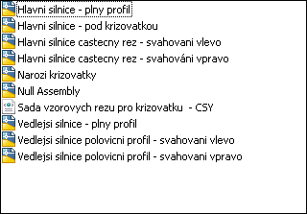

**Assemblies ČSN**

Using CSN subassemblies. Source drawings are located in the same folder as the intersection assemblies: C:\Users\All Users\Autodesk\C3D 2012\enu\Assemblies\

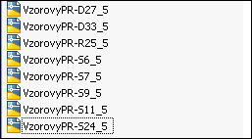

Available as subassemblies ČSN from Tool Palettes – “CSN podsestavy a VPR”.

VzorovyPR-S6_5 - Undivided roadway width 6.5m

VzorovyPR-S7_5 - Undivided roadway width 7.5m

VzorovyPR-S9_5 - Undivided roadway width 9.5m

VzorovyPR-S11_5 - Undivided roadway width 11.5m

VzorovyPR-S24_5 - Divided roadway width 24.5m

VzorovyPR-R25_5 - Divided roadway width 25.5m

VzorovyPR-R27_5 - Highway width 27.5m

VzorovyPR-R33_5 - Highway width 33.5m

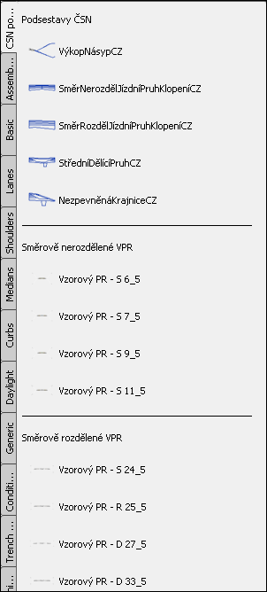

## Material styles

None

## Drawing symbols and (MV)Blocks

None

# Pipe and Structure Catalogs

CZCK contains a part list of Pipe network:

„Dešťová a splašková kanalizace“

Before it’s first use, please run command PartCatalogRegen – this command will load user types or pipes and structures.

For the editation of components list, please choose a menu „Pipes-Parts Lists-Edit“ or view and edit it’s properties in box „Settings“

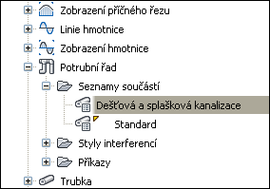

Pipe and structure catalogs contains:

## Pipe

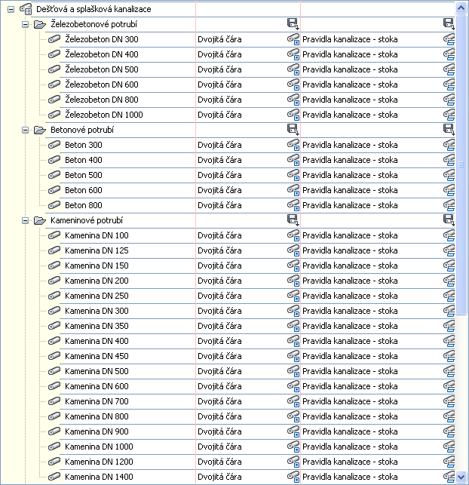

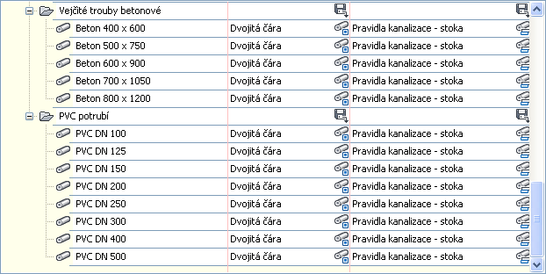

## Stuctures

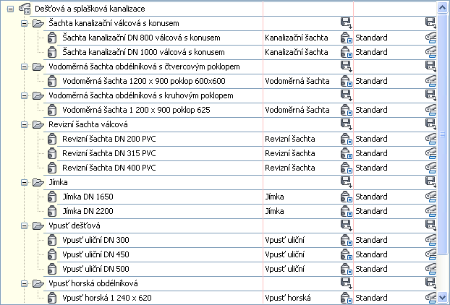

# Design check files

**Check design**

Design Criteria is used for alignments and profiles used in corridor models for road design.

On the alignment are checked minimal radius of curve tugether with maximal superelevations. You have a choice between method for urban area and country area.

For profile are checked cres curve for minimal radius for stopping distance and overtaking, for sag curves minimal radius for stopping distance. Values are calculated from parameter K (=R/100).

The design will therefore follow the local standard for road design.

The CZCK supplied the czech standards ČSN 73 6101 (2004) tab.12 a tab.10 dle ČSN 73 6110 (2004) – table for minimal radius, and ČSN 73 6101 (2004) Tab. 17 for minimal radius for stopping distance and design speed.

# Quantity Take Off

## Overview of QTO

In Civil 3D it is possible to create a link between a Pay Items of Civil 3D objects as well as AutoCAD objects.

## Attaching pay items to AutoCAD entities

For the connection of pay item to AutoCAD entity, please use QTO manager  in Analyze ribbon. QTO manager will appear..

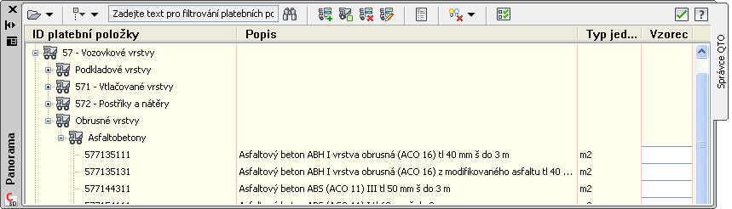

If it’ll be empty, it’ll load files of pay items:

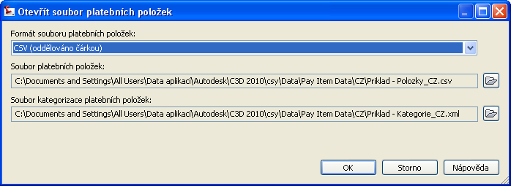

CZCK contains from files:

**Priklad-Polozky_CZ.csv**. Specific pay items are noted. It have simple structure and can be easy filled or edited. Microsoft Excel is suggested.

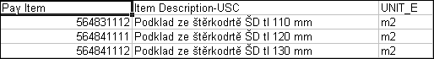

**Priklad-Kategorie_CZ.xml**. Creates pay items structure (see below). It’s also posible to modify and enhance with XML editor, but it’s not necessary. Pay items added in Microsoft Excel and not listed in XML will appear in menu group “Uncategorized”.

By using a button  “Assign selected pay item to object in drawing” QTO manager, you may add pay item to any entity (point, block, line).

## Adding pay items to corridor parts

In codes set style, which you use, please add pay items to it’s parts. Example: Add 577735131 to pave. Those added pay items will be automatically calculated for all contained corridors.

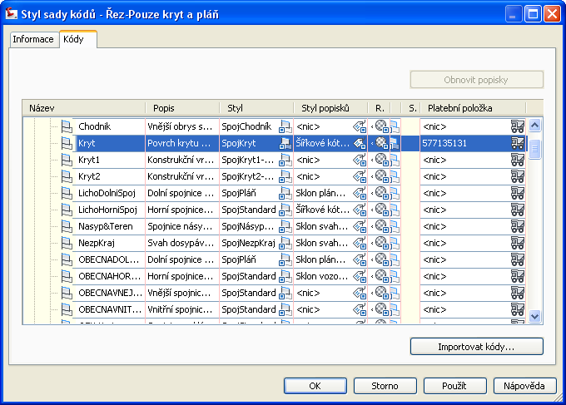

If the pay items are connected, you may list them with reports.

For report creation, use list button  in Analyze ribbon.

## Reports

Reports for the QTO feature are made using HTML style sheets (.XSL) files to format the QTO output. The output will be formatted by Civil 3D using the ambient settings for the QTO command. The report will list all the QTO items found in the model for the region specified.

Figure below shows an example report with summary of rate Items.

Reports of items are formatted in XSL. Pre-prepared report styles contains:

* List of summary items into formats HTML,TXT,CSV(excel)
* List of all count items into formats HTML,TXT,CSV(excel)
* List of all linear items into formats HTML,TXT,CSV(excel)
* List of all area items into formats HTML,TXT,CSV(excel)

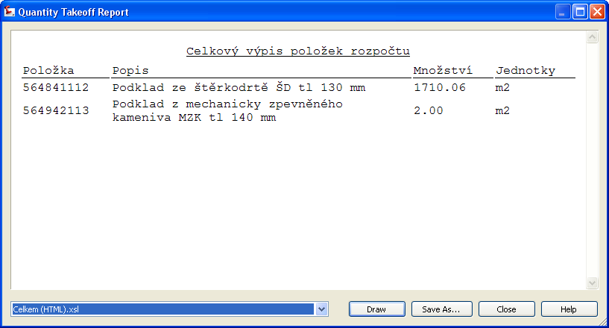

You may choose report typ on lower part of tool panel (for example, you may see Celkem(HTML).xls in blue frame on figure)

## Units mapping file

<Pay Item Data\Units\QTOUnits.xml> contains the ”units” definition for the Pay Item list in general.

|  |  |
| --- | --- |
| **Unit** | **Description** |
| EA | Each (count) |
| M1 | Meter (length) |
| M2 | Kvadrat meter (area) |
| M3 | Kubik meter (volume) |

## QTO Command Settings

|  |  |
| --- | --- |
| **Setting** | **Description** |
| Linear Unit | m |
| Area Unit | m2 |
| Volume Units | m3 |
| Station | m |

# Superelevation standards

Design Criteria file is also used for calculating superelevation Use following method:

ČSN 73 6101 EXTRAVILÁN střech. př. sklon 2.5% - kolem osy vypocet delky vzestupnice dle 73 6101 2004

ČSN 73 6110 INTRAVILÁN střech. př. sklon 2.5% - kolem osy vypocet delky vzestupnice dle 73 6110 2004

ČSN 73 6110 INTRAVILÁN střech. př. sklon 2.0% - kolem osy vypocet delky vzestupnice dle 73 6110 2004

Pick on alignment and from Alignment ribbon choose Calculate/Edit Superelevatïon

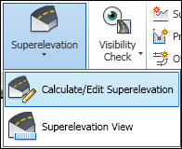

Parameters you can set for every curve different, or choose „Superelevation wizard“ for settings parametrs for entire alignment.

For handy setting/editing superelevation choose „Tabular Editor“.

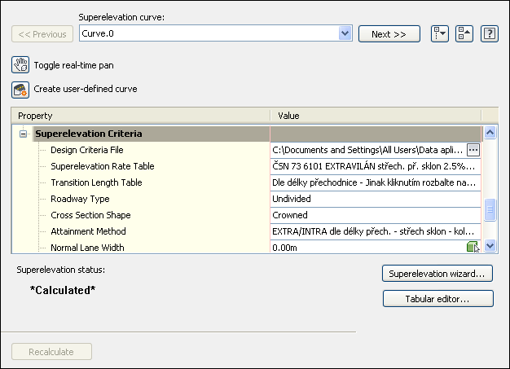

By „Design Criteria File“ choose file „CZ_Klopeni_rozsireni_AutoCAD_Civil_3D“

# Widening around curves

Widening metods contain criteria file. (CZ_Klopeni_rozsireni_AutoCAD_Civil_3D).

In Alignment properties pick „Design Criteria“ Tab and choose criteria file.

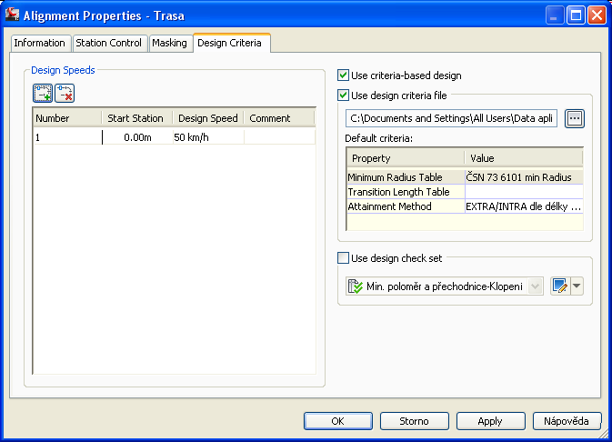

From pull down „Alignment“ of Home ribbon pick „Create offset Alignment“

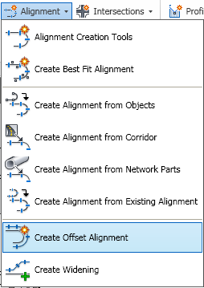

Tab „Widening Criteria“

Widening metods:

„Rozšíření ČSN 73 6101 R110-250m jednostranné“ for „one side“ widening – „inside only, outside only“ from „Widening to Apply on“ .

„Rozšíření ČSN 73 6101 R110-250m oubostranné“ for both side widening – Both Sides from „Widening to Aply on“ .

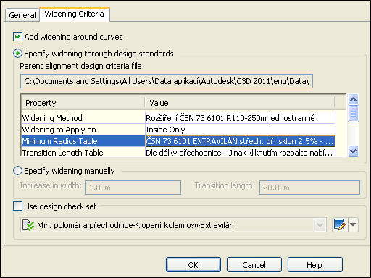

# Intersection feature – Styles, Names and Assembly sets

|  |  |  |  |
| --- | --- | --- | --- |
| **Name** | **DWT Value** | **Comments** | **Screengrab/DWG/DWF** |
| **Styl křižovatky** | Značka křižovatky | circle |  |
| **Styl popisku křižovatky** | Popis křižovatky | Name of intersection and Station primary and secondary road |  |
| **Styl trasy odsazení** | Hrana silnice |  |  |
| **Styl trasy zaoblení obrubníku** | Hrana silnice |  |  |
| **Styl profilu odsazení** | Návrh nivelety |  |  |
| **Styl profilu zaoblení obrubníku** | Návrh nivelety |  |  |
| **Sada popisků trasy odsazení** | Bez popisků | No labels |  |
| **Sada popisků trasy zaoblení obrubníku** | Bez popisků | No labels |  |
| **Sada popisků profilu odsazení** | Bez popisků | No labels |  |
| **Sada popisků profilu zaoblení obrubníku** | Bez popisků | No labels |  |
|  |  |  |  |
| **Formát jména křižovatky** | Křižovatka <[Další čítač(CP)]> |  |  |
| **Formát jména kvadrantu křižovatky** | <[Umístění kvadrantu]> - Kvadrant |  |  |
| **Formát jména trasy odsazení** | <[Název nadřazené trasy(CP)]>-<[Strana]>-<[Hodnota odsazení]> |  |  |
| **Formát jména trasy zaoblení obrubníku** | <[Název křižovatky(CP)]> - <[Název kvadrantu křižovatky(CP)]> |  |  |
| **Formát jména profilu odsazení** | <[Název nadřazené trasy(CP)]> - <[Strana]> - <[Hodnota příčného sklonu]> |  |  |
| **Formát jména profilu zaoblení obrubníku** | <[Název trasy(CP)]> - Profil |  |  |
| **Formát jména regionu koridoru** | RG - <[Název sestavy(CP)]> - (<[Další čítač(CP)]>) |  |  |

# Rounabouts

For design rounabouts is append standard file „CZ_Okruzni_Krizovatky_AutoCAD_Civil_3D.xml“ and used traffic signs from Czech standard **Zákon o pozemních komunikacích**.

Standard file is based on recomended dimensions small Rounabouts.

Included sets of parameters for Outers radius: 15,20,25,30 a 40m.

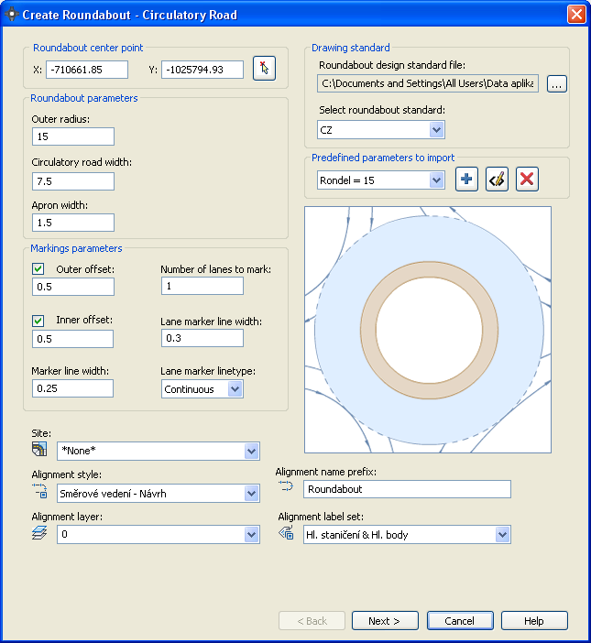

In field Roundabout design standard file choose file„Standard kreslení (Drawing standard)“

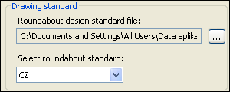

Used traffic signs.

A4 – Pozor kruhový objezd 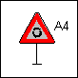

P4- Dej přednost v jízdě 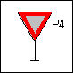

P2- Hlavní komunikace 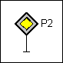

C4a-Přikázaný směr objíždění 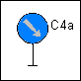

C3a-Přikázaný směr jízdy 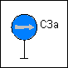

# Installation

|  |  |  |  |  |  |
| --- | --- | --- | --- | --- | --- |
| ***File Name*** | ***Description*** | ***Path*** | ***Installation Folder*** | | ***User Cache*** |
| C3DCzechSubassemblies.dll | CSY Subassemblies code | Subassemblies | C:\Users\All Users\Autodesk\C3D 2012\ CCODE \ | none | |
| C3DCzechSubassembliesRC.dll | CSY Subassemblies parameters | Subassemblies | C:\Users\All Users\Autodesk\C3D 2012\CCODE\ | none | |
| WideningTable.xml | Widening of CSYshoulder | Subassemblies | C:\Users\All Users\Autodesk\C3D 2012\CCODE\ | none | |
| C3DCzechSubassemblyHelp.chm | Help file | _Documents | C:\Program Files\Autodesk\AutoCAD Civil 3D 2012\Help | none | |
| DWF6 ePlot.pmp | ČSN print format for Cross Sections | Plot Styles\PMP Files | none | C:\Users\USER\AppData\Roaming\Autodesk\C3D 2012\CCODE\Plotters\PMP Files\ | |
| DWG To PDF.pmp | ČSN print format for Cross Sections | Plot Styles\PMP Files | none | C:\Users\USER\AppData\Roaming\Autodesk\C3D 2012\CCODE\Plotters\PMP Files\ | |

Note:

CCODE – Coutry Code (CSY, ENU)

USER – User